Министерство общего и профессионального образования Свердловской области

Государственное автономное образовательное учреждение

дополнительного профессионального образования Свердловской области

«Институт развития образования»

Центр обработки информации и организации ЕГЭ

**Методические рекомендации по организации аналитической   
деятельности образовательных организаций**

*для руководителей и заместителей руководителей*

*образовательных организаций*

Екатеринбург

2019

**ББК 74. 04я81**

**М 54**

**Рецензенты:**

О. В. Романова, кандидат педагогических наук, заведующий центром оценки качества образования ГАОУ ДПО СО «Институт развития образования»;

Т. В. Шешина, директор МАОУ Новолялинского городского округа «Средняя общеобразовательная школа № 4»

**Авторы-составители:**

С. В. Алейникова, заведующий Центром обработки информации и организации ЕГЭ ГАОУ ДПО СО «Институт развития образования»;

С. В. Никитин, заместитель заведующего Центром обработки информации и организации ЕГЭ ГАОУ ДПО СО «Институт развития образования»

**М 54 Методические рекомендации по организации аналитической деятельности образовательных организаций** для руководителей и заместителей руководителей образовательных организаций/ Государственное автономное образовательное учреждение дополнительного профессионального образования Свердловской области «Институт развития образования», Центр обработки информации и организации ЕГЭ; авт.-сост.: С. В. Алейникова, С. В. Никитин. – Екатеринбург: ГАОУ ДПО СО «ИРО», 2019. – 60 с.

Аналитическая работа в образовательной организации является неотъемлемым компонентом как педагогической, так и управленческой деятельности. Управленческая деятельность руководящих работников должна обеспечивать контроль, анализ и оценку результативности и эффективности деятельности школы на всех уровнях и по всем видам деятельности. Организация аналитической работы в образовательных организациях должна быть выстроена в соответствии с российской системой оценки качества образования и региональными подходами. Кроме этого, требуется обеспечить применение конкретных и корректных подходов и методов анализа.

Настоящие методические рекомендации содержат информацию о структуре и содержании аналитической работы. Они могут использоваться в работе руководителей и их заместителей, а также педагогов, осуществляющих и обеспечивающих методическую работу в образовательных организациях.

ББК 74. 04я81

© ГАОУ ДПО СО «Институт развития образования», 2019

ОГЛАВЛЕНИЕ

Введение 4

Глава 1. Нормативные основания организации аналитической работы в образовательной организации 5

[Глава 2. Особенности организации и содержания аналитической работы  
 в сфере оценки образовательных результатов обучающихся 10](#_Toc6818442)

Глава 3. Структурно-функциональные основания аналитической работы в ОО 19

Глава 4. Уровни и виды педагогического анализа 22

Глава 5. Методология оценки качества образования 25

Глава 6. Методы и инструменты анализа показателей качества результатов образования 30

Заключение 56

Библиографический список 57

# Введение

С момента принятия Федерального закона «Об образовании в Российской Федерации» и профессионального стандарта педагога у образовательных организаций появилась обязанность по управлению качеством образования. При этом ориентиром качества является соотнесение достижений с требованиями ФГОС.

В профессиональном стандарте в отличие от ЕТКС намного чаще встречается слово «анализировать», а в ЕТКС для руководителя образовательной организации заложена работа по организации непрерывного повышения качества образования обучающихся.

В целях определения единых подходов к оценке качества образования на региональном, муниципальном и школьном уровне, в 2018 году Министерством общего и профессионального образования Свердловской области был принят приказ от 18 декабря 2018 года № 615-Д «О региональной системе оценки качества образования Свердловской области» [9].

Приказ определяет цели, задачи, принципы, структуру, функции субъектов РСОКО, а также оценку результатов РСОКО и методику организации работы с результатами РСОКО на уровнях ОО и муниципальных образовательных систем.

Заложенные в РСОКО принципы организации оценки качества образования соотносятся с системой тотального контроля качества, определенной в стандарте ИСО 9000 «Общее руководство качеством и стандарты по обеспечению качества», ИСО 9004 «Общее руководство качеством и элементы системы качества. Руководящие указания», и фактически требуют интеграции концепций в реальную практику менеджмента образовательных организаций.

Данные методические материалы направлены на решение этой проблемы – интеграции в практику руководства образовательной организацией инструментов управления качеством в объемах и направлениях, определенных региональной системой оценки качества образования.

Первая часть методических материалов посвящена проектированию структуры школьной системы управления качеством обучения школьников, вторая – инструментам оценки уровня достигнутой «обученности».

# Глава 1. Нормативные основания организации аналитической работы в образовательной организации

Необходимость организации аналитической работы в ОО зафиксирована как в федеральных и региональных нормативных актах, так и в локальных актах ОО. В данном разделе остановимся на принципиальных положениях федеральных нормативных актов.

Так, уже в Федеральном законе «Об образовании в Российской Федерации» № 273-ФЗ от 29.12.2012 (с изменениями и дополнениями) в статье 28 «Компетенция, права, обязанности и ответственность ОО» указано, что в компетенцию ОО входит:

* осуществление текущего контроля успеваемости и промежуточной аттестации обучающихся, установление их форм, периодичности и порядка проведения (п. 10 ст. 28) [20];
* индивидуальный учет результатов освоения обучающимися образовательных программ и поощрений обучающихся (п. 11 ст. 28) [20];
* проведение самообследования, обеспечение функционирования внутренней системы оценки качества образования (п. 13 ст. 28) [20].

Это крайне важные позиции; процедуры самообследования ОО, а также внутренней системы оценки качества образования просто не существовало до введения данного федерального закона.

В свою очередь, юридическая норма осуществления системы оценки качества образования поддерживается еще рядом федеральных нормативных актов, в том числе:

* федеральными государственными образовательными стандартами;
* профессиональным стандартом педагога, утвержденным приказом Минтруда России от 18.10.2013 № 544н (с изм. от 25.12.2014) «Об утверждении профессионального стандарта «Педагог (педагогическая деятельность в сфере дошкольного, начального общего, основного общего, среднего общего образования) (воспитатель, учитель)».

Подчеркнем, что федеральные государственные образовательные стандарты начального общего, основного общего, среднего общего образования представляют собой совокупность требований, обязательных при реализации основных образовательных программ начального общего, основного общего, среднего общего образования (далее – ФГОС). Так, ФГОС общего образования определяет [20]:

* требования к структуре основной образовательной программы, в том числе требования к соотношению частей основной образовательной программы и их объему, а также к соотношению обязательной части основной образовательной программы и части, формируемой участниками образовательных отношений;
* требования к условиям реализации основной образовательной программы, в том числе к кадровым, финансовым, материально-техническим и иным условиям;
* требования к результатам, структуре и условиям освоения основных образовательных программ начального общего, основного общего, среднего общего образования.

ФГОС является основой объективной оценки соответствия установленным требованиям образовательной деятельности и подготовки обучающихся, освоивших образовательные программы соответствующего уровня и соответствующей направленности, независимо от формы получения образования и формы обучения. ФГОС направлен на обеспечение:

* доступности получения качественного общего образования;
* формирования содержательно-критериальной основы оценки результатов освоения обучающимися основной образовательной программы основного общего образования.

Кроме того, устанавливается, что ФГОС должен быть положен в основу деятельности сотрудников организаций, осуществляющих оценку качества образования, в том числе общественных организаций, объединений и профессиональных сообществ, осуществляющих общественную экспертизу качества образования в организациях, осуществляющих образовательную деятельность.

|  |  |
| --- | --- |
| **!** | ***Организация аналитической работы в образовательной организации должна предусматривать определение степени соответствия образовательных результатов обучающихся требованиям ФГОС*** |

В профессиональном стандарте учителя необходимость осуществления аналитической работы в ОО проработана весьма существенно. Приведем выдержки из него, фокусируясь именно на аналитической работе (табл. 1).

Таблица

Выдержки из профессионального стандарта «Учитель»

|  |  |
| --- | --- |
| Трудовая функция | Компоненты трудовой функции |
| Общепедагогическая функция | **Трудовые действия**  Систематический анализ эффективности учебных занятий и подходов к обучению |
| Обучение | Организация, осуществление контроля и оценки учебных достижений, текущих и итоговых результатов освоения основной образовательной программы обучающимися |
| **Необходимые умения**  Объективно оценивать знания обучающихся на основе тестирования и других методов контроля в соответствии с реальными учебными возможностями детей |
| **Необходимые знания**  Пути достижения образовательных результатов и способы оценки результатов обучения |

*Окончание таблицы 1*

|  |  |
| --- | --- |
| Развивающая  деятельность | **Трудовые действия**  Применение инструментария и методов диагностики и оценки показателей уровня и динамики развития ребенка |
| **Необходимые умения**  Оценивать образовательные результаты: формируемые в преподаваемом предмете предметные и метапредметные компетенции, а также осуществлять (совместно с психологом) мониторинг личностных характеристик. Владеть стандартизированными методами психодиагностики личностных характеристик и возрастных особенностей обучающихся |
| **Необходимые знания**  Педагогические закономерности организации образовательного процесса. Основы психодиагностики |
| Педагогическая деятельность по проектированию и реализации основных образовательных программ | **Трудовые действия**  Определение на основе анализа учебной деятельности обучающегося оптимальных (в том или ином предметном образовательном контексте) способов его обучения и развития |
| **Необходимые умения**  Осуществлять контрольно-оценочную деятельность в образовательном процессе. Использовать современные способы оценивания в условиях информационно-коммуникационных технологий (ведение электронных форм документации, в том числе электронного журнала и дневников обучающихся) |
| **Необходимые знания**  Основы общетеоретических дисциплин в объеме, необходимом для решения педагогических, научно-методических и организационно-управленческих задач |

Таким образом, профессиональный стандарт педагога содержит прямое указание на необходимость освоения педагогами специфических аналитических компетенций на уровне, достаточном для того, чтобы регулярно оценивать уровень и качество образовательных результатов обучающихся и на основе этих данных проектировать дальнейшее развитие обучающихся.

Обратимся к основаниям аналитической деятельности руководителей образовательных организаций.

Единый квалификационный справочник должностей определяет: руководитель обеспечивает «непрерывное повышение качества образования в образовательном учреждении. Обеспечивает объективность оценки качества образования обучающихся» и т. д. [7].

Профессиональный стандарт руководителя ОО по состоянию на март 2019 года существует только в формате проекта. Но и в этом состоянии аналитические компетенции руководителя являются ведущими, наряду с проектировочными, методологическими, коммуникативными и другими. В таблице 2 приведены выдержки из проекта профессионального стандарта руководителя ОО, акцентирующие внимание на профессиональных аналитических компетенциях.

Таблица

Выдержки из проекта профессионального стандарта

«Руководитель образовательной организации»

| Трудовая функция | Компоненты трудовой функции |
| --- | --- |
| Руководство развитием дошкольной образовательной организации, общеобразовательной организации, организации дополнительного образования | **Трудовые действия**  Прогнозирование количественных и качественных параметров развития образовательной организации. Контроль и оценка результативности и эффективности реализации программы развития образовательной организации |
| **Необходимые умения**  Анализировать деятельность образовательной организации, изменения, происходящие во внутренней и внешней среде, процесс и результаты реализации программы ее развития, управленческие риски |
| **Необходимые знания**  Приоритетные направления федеральной и региональной политики в сфере образования. Основные методы поиска, сбора, хранения, обработки профессионально значимой информации, современные информационно-коммуникационные технологии, применяемые в управлении организацией |
| Руководство образовательной деятельностью, уставными видами деятельности дошкольной образовательной организации, общеобразовательной организации, организации дополнительного образования | **Трудовые действия**  Управление процессами достижения образовательных результатов и эффектов деятельности организации. Организация разработки и управление функционированием системы обеспечения качества образования в организации. Контроль и оценка качества и эффективности реализации образовательных программ, качества и (или) эффективности иных уставных видов деятельности, при необходимости принятие управленческих решений по коррекции организации образовательного процесса и иных видов деятельности |
| **Необходимые умения**  Анализировать процесс и результаты реализации организацией образовательных программ, иных видов деятельности |
| **Необходимые знания**  Принципы и методы разработки и анализа процесса и результатов реализации образовательных программ. Современные подходы, методы и инструменты мониторинга и оценки качества образования и образовательных достижений обучающихся, включая независимую оценку качества подготовки обучающихся и качества образовательной деятельности (с учетом реализуемых образовательных программ). Основные методы поиска, сбора, хранения, обработки профессионально значимой информации, современные информационно-коммуникационные технологии, применяемые в управлении организацией |

*Окончание таблицы 2*

|  |  |
| --- | --- |
| Управление ресурсами дошкольной образовательной организации, общеобразовательной организации, организации дополнительного образования | **Трудовые действия**  Анализ качества и эффективности решений в области управления ресурсами организации, при необходимости коррекция процесса управления |
| **Необходимые умения**  Анализировать опыт организаций в области управления ресурсами. Анализировать нематериальные ресурсы организации, определять возможности их использования для обеспечения качества образования и иных видов деятельности организации, создавать условия для развития нематериальных ресурсов. Анализировать процесс и результаты управления ресурсами организации, принимать управленческие решения, в том числе корректировать процесс управления на основе результатов анализа |
| **Необходимые знания**  Принципы, методы и технологии ведения учета и контроля использования ресурсов, анализа и оценки эффективности их использования (по видам ресурсов). Способы повышения эффективности использования ресурсов организации (по видам ресурсов). Основные методы поиска, сбора, хранения, обработки профессионально значимой информации, современные информационно-коммуникационные технологии, применяемые в управлении организацией |

На региональном уровне также издан нормативный акт, определяющий систему работы в сфере оценки качества образования в нашем регионе, – приказ Министерства общего и профессионального образования Свердловской области № 615-Д «О региональной системе оценки качества образования Свердловской области». Данный приказ определяет цели, задачи, принципы, структуру, функции субъектов РСОКО, а также оценку результатов РСОКО и методику организации работы с результатами РСОКО на уровнях ОО и муниципальных образовательных систем (рис. 1).

|  |  |
| --- | --- |
| **!** | ***Ключевые показатели качества образования, утвержденные приказом МОПО СО № 615-Д от 18.12.2018, являются содержательной основой для аналитической работы в ОО*** |

Рис. 1. Ключевые показатели качества образования в Свердловской области

# Глава 2. Особенности организации и содержания аналитической работы в сфере оценки образовательных результатов обучающихся

Отметим, что любой иной руководящий работник ОО, входящий в управленческую команду ОО, должен быть готов принять управленческие функции, делегируемые ему руководителем, и в полной мере реализовать все управленческие компетенции, в том числе значимые для управления качеством образования – экспертно-аналитические компетенции. Поскольку управление качеством образования тесно связано с получением, обработкой и анализом данных, руководителям ОО важно совершенствовать соответствующие компетенции.

### Структура экспертно-аналитических компетенций

Экспертно-аналитические компетенции представляют собой комплекс специальных мыслительных и технологических действий, направленных на выявление, оценку и обобщение полученных знаний, анализ и перевод их в новое качественное состояние [2].

Перечислим компоненты экспертно-аналитических компетенций:

* способность оценить и обосновать эффективность предложенного для использования множества информационных ресурсов;
* способность оценить и классифицировать данные, анализировать информацию, хранить ее, делиться ею, умение преобразовать информацию в знания, эффективно их применять;
* способность объективно оценить негативные и позитивные аспекты компонентов информационных ресурсов;
* способность к оперативной аналитической оценке информационных потоков;
* умение оперативно и эффективно производить анализ и сравнение информационных потоков;
* способность формулировать на основе полученной информации общие аналитические выводы и заключения;
* способность интерпретировать, систематизировать, оценивать и использовать информацию в контексте решаемой управленческой задачи или проблемы;
* способность к комплексному управленческому, педагогическому, методическому анализу данных о состоянии качества образования в школе;
* способность самостоятельно осваивать новые средства коммуникации и работы с информационными потоками;
* способность к соединению разнодисциплинарных аналитических инструментов в приложении к решению конкретной теоретической задачи;
* умение понимать основные принципы развития информационной среды;
* умение вести эффективную дискуссию по проблемам управления качеством образования, представлять и защищать результаты своей работы;
* навыки постоянного отслеживания передовых научных достижений в области оценки качества образования;
* навыки работы с основными статистическими пакетами и программами анализа данных;
* способность к сравнительному анализу и синтезу;
* способность к самостоятельному расширению портфеля аналитических инструментов;
* умение визуализировать полученные в рамках анализа данные, способность к научной интерпретации полученных данных;
* способность определять и разрабатывать индикативные показатели деятельности профессиональных сообществ, выстраивать на их основе самостоятельные системы оценок.

|  |  |
| --- | --- |
| **!** | ***Аналитические компетенции в значительной степени являются  основой профессионализма управленческой команды ОО*** |

Основным содержательным и методическим ориентиром в анализе образовательных результатов обучающихся является структура и содержание единой российской системы оценки качества образования (далее – ЕСОКО), которая разрабатывается и реализуется под эгидой Федеральной службы контроля и надзора в сфере образования (Рособрнадзор). В самом общем виде ЕСОКО можно представить как совокупность ряда оценочных процедур:

* международных сравнительных исследований (далее – МСИ);
* национальных исследований качества образования (далее – НИКО);
* всероссийских проверочных работ (далее – ВПР);
* государственной итоговой аттестации выпускников образовательных организаций, завершивших освоение основных общеобразовательных программ основного общего и среднего общего образования (далее – ГИА);
* независимой оценки качества предоставляемых в ОО образовательных услуг (далее – НОКО).

Принципиальными требованиями ЕСОКО являются объективность, валидность и технологичность данных, используемых для анализа образовательных результатов обучающихся.

**Объективными** результаты оценочных процедур и ГИА считаются при условии абсолютно безукоризненного исполнения комплекса условий, регламентирующих ту или иную процедуру. При этом важно соблюдение как организационных, так и технологических условий проведения диагностики или ГИА. Исполнение организационных условий призвано обеспечить корректность действий как организаторов (педагогов и иных привлекаемых лиц), так и участников (обучающихся), полную самостоятельность обучающихся в выполнении заданий диагностической работы или ГИА. Технологические условия обеспечивают неприкосновенность данных на этапе обработки и расчетов результатов, качество обработки материалов. Основным условием обеспечения объективности на этом этапе становится безукоризненное соблюдение правил и последовательности обработки диагностических или экзаменационных материалов, а также качество экспертной проверки, если таковая осуществлялась. В случае если результаты признаются необъективными, то любые выводы о состоянии качества образования или об уровне подготовки обучающихся (выпускников), принимавших участие в диагностике, будут необоснованными и некорректными.

Под **валидностью** данных понимается достоверность, надежность методики сбора, получения информации, исследовательских инструментов, измерительных операций. Иными словами, любая диагностика уровня подготовки обучающихся должна проводиться с использованием валидных измерительных инструментов – контрольных измерительных материалов. Задания для любого диагностического исследования качества образования, равно как и текущей оценочной деятельности в ОО, должны быть научно обоснованы и методологически корректны. Использование невалидных контрольных измерительных материалов не может принести достоверных данных, на основе которых можно было бы делать надежные выводы о состоянии качества образования, уровне подготовки обучающихся.

Под **технологичностью** данных понимается такой формат данных, который пригоден для обработки программным способом. Программный способ обработки выступает альтернативой ручной обработке, пусть даже с применением некоторых вычислительных средств, например калькуляторов. Только посредством программной обработки можно достоверно сопоставить результаты диагностических процедур и ГИА, которые изначально проектируются по разноформатным контрольным измерительным материалам, имеющим различные кодификаторы и шкалы оценивания.

|  |  |
| --- | --- |
| **!** | ***Принципиальное условие организации аналитической работы –  использование объективных, валидных, технологичных данных*** |

Учитывая вышесказанное, следует осторожно относиться к данным об уровне подготовки обучающихся, полученным посредством текущего оценивания обучающихся, поскольку массив данных, состоящий из набора школьных отметок, не отвечает требованиям объективности, валидности, технологичности. В то же время проектирование внутришкольной системы оценки качества образования требует соблюдения трех базовых принципов российской системы оценки качества образования: объективности, валидности, технологичности данных, используемых для анализа.

|  |  |
| --- | --- |
| **!** | ***Использование недостоверных данных не может обеспечить  безошибочных выводов об уровне подготовки обучающихся  и качестве их образовательных результатов*** |

**Методика организации** аналитической работы с результатами процедур оценки качества образования Свердловской области в рамках внутришкольной системы **оценки качества образования**

Данная методика раскрывает содержание аналитической работы в сфере оценки качества образования и обеспечивает реализацию региональной модели оценки качества образования в Свердловской области, разработана в соответствии с федеральными подходами в данной сфере. Методика отражает практическое использование лицами, принимающими решения, информации о результатах независимых оценочных процедур, реализуемых в образовательных организациях Свердловской области, а также результатов государственной итоговой аттестации обучающихся, завершивших освоение основных образовательных программ основного общего и среднего общего образования.

Методика рекомендована для использования как на уровне муниципальной образовательной системы, так и на уровне образовательной организации. Лицами, реализующими данную методику, могут быть:

* на уровне муниципального образования – специалисты органов управления образованием или муниципальных методических служб, руководители городских методических объединений;
* на уровне образовательной организации – заместители директоров по учебной работе, руководители школьных методических объединений или школьных методических советов.

Результатом применения методики должны являться управленческие решения об изменениях в формах организации образовательного процесса, отборе содержания, определение конкретных сроков реализации мероприятий и ответственных лиц. Принципиальным является определение персональной ответственности субъектов образовательного процесса, в том числе должностных лиц, за каждый из показателей.

Методика построена на работе с ключевыми показателями качества образования в рамках региональной системы оценки качества образования. В свою очередь, ключевые показатели являются данными образовательной статистики, формируемыми посредством статистического анализа результатов независимых оценочных процедур при применении соответствующего программного инструмента. Для применения методики исполнители должны иметь профессиональные экспертно-аналитические компетенции, владеть инструментами анализа образовательной статистики.

### Ключевые показатели качества общего образования

**1. Доступность качественного образования**

***Источники данных:***

* Графики доступности образования, построенные по медианам первичных баллов, с отметками о максимальном, минимальном значении и/или стандартном отклонении в разрезе образовательных организаций, отдельных педагогов.
* На уровне муниципального образования необходимо сформулировать вывод о доступности качественного образования на основании графика «доступности», построенного по всем предметам по результатам экзаменов, диагностических и проверочных работ (или иных процедур) по всем образовательным организациям.
* На уровне образовательной организации следует построить сопоставительные графики «доступности» по результатам диагностических процедур и экзаменов в разрезе классов и учителей, необходимо сформулировать вывод о доступности качественного образования, обеспечиваемой конкретными учителями.

***Необходимые выводы:***

* Все ли образовательные организации (учителя) обеспечивают одинаковую доступность качественного образования?
* Какие конкретно образовательные организации (учителя) не обеспечивают достаточный уровень доступности?
* Какие конкретно школы (учителя) обеспечивают доступность высокого уровня образования?
* В каких конкретно школах (у каких учителей) наиболее высок процент обучающихся в зоне риска (обучающимся не предоставлен равный доступ к качественному образованию)?

***Интерпретация графика доступности образования:***

* Определить расположение медианы по отношению к максимальному баллу (медиана приближается к максимальному баллу; медиана довольно далека от максимального балла; медиана ближе к минимальному баллу или ближе к нулю).
* Определить, на сколько баллов отличается (отстает) максимальный результат, полученный в образовательной организации (муниципальном образовании), от максимально возможного балла. Оценить критичность полученного значения. Определить, какими именно контекстными факторами обусловлен данный результат.
* Определить, на сколько баллов отличается (превышает) минимальный результат, полученный в образовательной организации (муниципальном образовании), от минимального порога. Оценить критичность полученного значения. Определить, какими именно контекстными факторами обусловлен данный результат.
* Определить, какие образовательные организации в силу более высоких результатов могут стать источником методической помощи для образовательных организаций, имеющих более низкие результаты (или даже отрицательную динамику результатов).
* Определить приоритетность принятия управленческих решений относительно выравнивания доступности качественного образования во всех образовательных организациях муниципального образования.
* В случае проведения анализа в образовательной организации целесообразно выработать управленческие решения относительно поддержки учителей, демонстрирующие неодинаковое для всех обучающихся качество образования по преподаваемому предмету (отрицательную динамику результатов).

**2. Объективность результатов, наличие маркеров необъективности**

***Источники данных:***

* + Открытые информационные материалы Федеральной службы по надзору и контролю в сфере образования, информационно-аналитические материалы ФГБУ «ФИОКО».
  + Региональный анализ корреляции результатов экзаменов и иных процедур, предоставляемый ГАОУ ДПО СО «ИРО».
  + Внутренний анализ образовательной организации по сопоставлению результатов текущей успеваемости, промежуточной аттестации, независимых диагностик (ГИА, ВПР, ДКР).
  + Математические расчеты индексов доверия к результатам.

***Необходимые выводы:***

* Есть ли несоответствие результатов по предмету региональной тенденции?
* Все ли школы находятся в «доверительном интервале»?
* Какие конкретно школы имеют признак завышения, занижения результатов ОГЭ по отношению к ЕГЭ?
* Как часто признаки необъективности результатов демонстрирует та или иная школа?
* Наличие положительной или отрицательной корреляции. В чем причины сложившейся корреляции?
* Чем обусловлен низкий индекс доверия к результатам?

**3. Наличие аномальных результатов**

***Источники данных:***

* Кривая распределения первичных баллов (в идеале должна повторять кривую нормального распределение Гаусса) по каждому предмету в разрезе образовательной организации, каждого класса, каждого учителя, преподающего конкретный предмет в конкретном классе.
* График решаемости (доли от максимального возможного суммарного количества баллов) по процедуре, сравнение с «коридором решаемости».

***Необходимые выводы***

* Является ли распределение по первичным баллам гармоничным?
* В какую сторону смещаются результаты (в сторону минимальных или высоких баллов).
* Имеют ли место статистические выбросы?
* Отмечаются ли резкие изменения кривой распределения на переходе баллов между отметками «2–3», «3–4», «4–5»?

***Резкое изменение кривой распределения «через порог» – яркий признак необъективного оценивания.***

* Находится ли решаемость в пределах диапазона?
* Или на кривой распределения есть подтверждения того, что участники решили хорошо/плохо конкретные задания (например, на 100% только несколько заданий из общего количества)?
* Проявляется ли на кривой распределения ситуация, когда учащиеся «хорошо» решают сложные задания, но не решают простые?
* Чем обусловлены выходы за заданный доверительный «диапазон»?

**4. Соответствие ожидаемому среднестатистическому «коридору решаемости»**

***Источники данных:***

* График решаемости заданий в разрезе образовательных организаций, классов, отдельных учеников (каждого ученика).
* «Коридоры решаемости» по всем предметам, установленные ФГБНУ ФИПИ, ФГБУ ФИОКО; при отсутствии данных – средняя решаемость по выборке.

***Необходимые выводы:***

* Есть ли несоответствия установленному коридору решаемости (отклонение от доверительного диапазона ±10% по выборке)?
* По каким именно заданиям установлено несоответствие коридору решаемости?
* Какие элементы контролируемого содержания и контролируемых учебных умений сформированы ниже допустимого уровня?

**5. Индекс низких результатов**

***Источник данных:*** графики распределения первичных баллов, полученных участниками по результатам экзаменов (иных процедур), в разрезе образовательной организации, класса (классов), учителя (учителей).

***Необходимые выводы:***

* Количество и доля обучающихся в зоне риска по учебному предмету.
* Количество и доля обучающихся в зоне риска у каждого учителя в динамике.
* Динамика показателя (положительная, отрицательная, без изменений) за последние несколько лет.
* Изменение результатов между параллелями по одному предмету.
* Изучение контекста.

**6. Уровневый анализ (анализ результатов по группам обучающихся   
с разным уровнем подготовки)**

***Источник данных:*** график решаемости, построенный по группам обучающихся, имеющих различный уровень образования по предмету.

По пятибалльной шкале уровни подготовки определяются по отметкам «2», «3», «4», «5».

По стобалльной шкале уровни подготовки определяются по группам баллов: от 0 до минимального порога, от минимального порога до 60 баллов, от 61 до 80 баллов, от 81 до 100 баллов, 100 баллов.

***Необходимые выводы:***

* Количество и доля обучающихся по уровням подготовки.
* Персонализация, кластеризация результатов.

Персонализацию результатов целесообразно проводить при небольшом количестве участников экзаменов (иных процедур) или при проведении анализа результативности конкретного учителя.

Кластеризацию результатов по уровням подготовки целесообразно провести при количестве участников экзаменов (иных процедур) от 25 человек и более. Предлагается реализовать самый простой подход кластеризации, приведенный в таблице 3.

Таблица 3

Пример кластеризации

|  |  |  |  |
| --- | --- | --- | --- |
| Уровень  подготовки | Обучающиеся  (количество и доля или  пофамильно) | Перечень типичных затруднений (перечисление) | Меры коррекции, ответственные лица |
| Неудовлетворительный,  отметка «2» | 10 человек | Перечисляются контролируемые элементы содержания, учебные умения, которые по результатам статистического анализа сформированы на недостаточном (критично низком) уровне | Перечисляются управленческие решения по определению форм работы и сроков исполнения ответственными лицами |

**7. Типичные учебные затруднения обучающихся по учебным предметам**

***Источники данных:*** таблицы, сформированные на этапе уровневого анализа.

***Необходимые выводы:***

* Какие затруднения типичны для учащихся всех групп уровня подготовки по предмету?
* Какие затруднения типичны для учащихся только определенных групп?
* Какие метапредметные затруднения типичны для учащихся по разным предметам?

**8. Разбор типичных ошибок обучающихся по учебным предметам**

***Источники данных:***

* Таблицы, сформированные на этапе уровневого анализа подготовки обучающихся.
* Бланки работ учащихся (ВПР) или статистические данные регионального уровня.

***Необходимые выводы:***

* Какие ошибки типичны (наиболее часто встречаются) для учащихся по школе?
* Какие ошибки типичны (наиболее часто встречаются) для учащихся по классу/по учителю?
* Что могло послужить источником данных ошибок? Как избежать ошибок в последующие периоды деятельности?

При проведении анализа ключевых показателей качества общего образования следует помнить, что результатом анализа должно стать принятие управленческих решений, направленных на улучшение образовательных результатов обучающихся. Таким образом, организация аналитической работы в школе должна предусматривать следующие последовательные действия:

* определить и зафиксировать числовые значения вышеприведенных показателей, визуализировать их в виде диаграмм, схем, графиков и иных инструментов анализа;
* оценивать достигнутые показатели с позиций требования законодательства в сфере образования, полноты и качества управленческой и педагогической деятельности;
* определить точность исполнения организационных и технологических регламентов, которые требовались (требуются) для проведения оценочных мероприятий;
* оценить достаточность созданных в школе условий, адекватность педагогических и методических компонентов образовательной системы школы;
* оценить эффективность управленческих решений, реализованных в школе в период, предшествовавший получению анализируемых результатов;
* спроектировать новые управленческие решения, которые необходимы для улучшения результатов.

|  |  |
| --- | --- |
| **!** | ***Аналитическая работа должна быть вписана в цикл  управленческих функций – от сбора информации до принятия  и реализации управленческих решений*** |

# Глава 3. Структурно-функциональные основания аналитической работы в ОО

Основными субъектами, которые должны осуществлять аналитическую работу в ОО, являются должностные лица, осуществляющие управленческую и педагогическую деятельность: руководитель (директор) и члены управленческой команды (заместители директора); учитель (учителя); временные профессиональные коллективы (рабочие группы, организационные комитеты, творческие, научные коллективы и др.).

Важный вклад в аналитическую работу могут вносить органы государственно-общественного управления и профессионального самоуправления, создаваемые в ОО в соответствии с уставом: совет школы, управляющий совет, педагогический совет, а также органы, осуществляющие методическую работу в школе (школьные методические объединения/предметные кафедры и др.).

Простейшее их взаимодействие можно представить на рис. 2, что не исключает возможности усложнения структуры в последующем.

|  |
| --- |
| **Наблюдательный, управляющий советы**  **Педагогический совет**  **Директор**      **Учитель**  **ШМО**  **Учитель**    **ШМО**    **Учитель**    **ШМО**      **Методический**  **совет** |

Рис. 2. Структурная схема взаимодействия должностных лиц, органов управления,   
самоуправления в рамках аналитической работы в ОО

Данная схема представляется вполне традиционной. Она также может быть дополнена временными коллективами, создаваемыми в ОО для решения конкретных (разовых) задач. Методический совет существует не во всех ОО, при его отсутствии координацию работы школьных методических объединений может взять на себя один из заместителей директора. Особенностью данной структурной схемы является коммуникация по принципу «все со всеми». В практике это может создавать избыточность (дублирование) взаимосвязей и информационных потоков.

Недостатком такой схемы взаимодействия субъектов аналитической работы может стать отсутствие четкого разделения функционала и ответственности.

Утвержденная приказом МОПО СО № 615-Д методика организации работы с результатами РСОКО на уровнях ОО и муниципальных образовательных систем дает возможность структурировать аналитическую работу, конкретизировать уровень и содержание аналитический работы, а соответственно, и применяемые методы анализа. Таким образом, появились основания для проектирования более продуктивной структурно-функциональной схемы взаимодействия в рамках анализа образовательных результатов обучающихся. Для ее проектирования важно соотнести вид, предмет и результат анализа с уровнем осуществления аналитической деятельности. Соотнесение уровней аналитической работы с предметом, видом и результатом анализа приведено в табл. 4.

|  |  |
| --- | --- |
| **!** | ***Вид, предмет, результат анализа должны соответствовать уровню аналитической работы*** |

Таблица 4

Соотнесение уровней аналитической работы с предметом, видом и результатом анализа

| Уровень  аналитической работы | Вид анализа | Предмет анализа | Требуемый  результат аналитической работы |
| --- | --- | --- | --- |
| Уровень директора ОО, иных руководящих работников | Управленческий  анализ | Выполнение требований законодательства, различных нормативных требований | Определение соответствия достигнутых результатов установленным требованиям.  Определение причин отклонений.  Вероятность возникновения управленческих рисков |
| Уровень  методических объединений, иных аналогичных профессиональных объединений | Методический анализ | Полнота и качество методических условий. Соответствие комплекса методических условий уровню образовательных программ | Определение форм и способов наращивания комплекса методических условий |
| Причины методического характера, повлиявшие на недостаточное освоение обучающимися содержания образовательных программ | Определение форм методической работы в целях устранения причин, повлекших недостаточное освоение обучающимися содержания образовательных программ |
| Достаточность уровня профессионального педагогического мастерства педагогов для реализации образовательных программ | Определение форм и способов профессионального развития учителей в соответствии с особенностями образовательных программ, реализуемых в ОО |

*Окончание таблицы 4*

|  |  |  |  |
| --- | --- | --- | --- |
| Уровень  педагога | Педагогический анализ | Полнота и качество психолого-педагогических, организационно-педагогических условий | Определение форм и способов наращивания комплекса психолого- педагогических, организационно-педагогических условий |
| Анализ образовательных результатов обучающихся | Фиксация уровня освоения образовательных программ обучающимися |
| Анализ типичных ошибок и затруднений обучающихся | Определение содержания индивидуальной работы с обучающимися, имеющими отдельные проблемы в освоении образовательных программ |

Существуют достаточно разнообразные подходы для определения оснований для классификации методов и форм педагогического анализа. Приведем некоторые из них.

# Глава 4. Уровни и виды педагогического анализа

Педагогический анализ может быть представлен на различных уровнях, которые характеризуются осмыслением целей анализа, причинно-следственных и корреляционных связей между образовательными процессами, методами анализа.

Следует выделить следующие этапы познания:

**1-й этап** – познание свойств и объекта как совокупности этих свойств. На данном этапе педагогического анализа руководители и учителя не имеют четкого представления о видах и организационных формах анализа, а исследуя результаты внутришкольного контроля, периодического контроля или иных процедур (анализ урока, мероприятия, итогов года «по образцу»), не выходят за рамки ответа на вопрос «Что происходит?», по сути лишь констатируя факты, описывающие свойства объекта исследования; зачастую на данном этапе педагогического анализа выводы делаются на основании несистематизированных, порою случайных фактов, принимаемых за причину;

**2-й этап** – применение способов познания объекта и общенаучных, познанных ранее принципов. Это этап применения познанных ранее методологий познания (средств математики, моделей, анализа, житейского опыта и т. п.), на данном этапе руководитель и педагоги стараются выявить взаимосвязь между отдельными фактами/характеристиками педагогического процесса, целью анализа становится наиболее точное описание отдельных сторон педагогического процесса, результаты анализа носят общий характер, не раскрывающий сущности процессов; используются такие методы, как наблюдение, беседа, работа с документацией, описание, измерение;

**3-й этап** – формулирование понятия. На данном этапе происходит формулирование научного понятия объекта познания как конечной относительной совокупности свойств, определение зависимости объекта познания от изменения этих свойств; устанавливается качественная природа анализируемого объекта; производится анализ структурных, функциональных, генетических и корреляционных связей педагогического процесса; на этом уровне развития аналитической деятельности педагогами применяются методики педагогической диагностики: анализ и синтез, индукция и дедукция, аналогия, идеализация, мысленный эксперимент.

Таким образом, педагогический анализ проходит все стадии познания, и только на конечной стадии в предмете анализа выделяют основные компоненты, характер внутренних и внешних связей и корреляционных соотношений между ними, выделяют силу и устойчивость связей, их противоречивость, уясняют внутреннюю структуру системы.

Третий (высший) уровень педагогического анализа предполагает глубокую дифференциацию по целям анализа. Для данной дифференциации нужна педагогическая команда, для вовлечения в процесс всех членов педагогического коллектива требуется яркая лидерская позиция руководства. Методическое лидерство руководителя должно фокусироваться на развитии ОО, создании комфортной образовательной среды, реализации ООП НОО, ООО, СОО, оценивании образовательных результатов, развитии информационно-образовательной среды, культуре и микроклимате ОО, профессиональном развитии педагогов. Только в этом случае функция педагогического анализа окончательно оформляется в понятную, рабочую, применимую динамическую систему, являющуюся основой принятия решений.

В своей статье «Анализ как важнейшая функция управления воспитательным процессом» Е. Н. Степанов [16] приводит классификацию видов педагогического анализа. В таблице 5 приведены виды педагогического анализа, в основе предлагаемой классификации – разработки Ю. А. Конаржевского [8], доработанные и дополненные целым коллективом авторов. Мы позволили себе дополнить и переработать эту классификацию, отталкиваясь от основных целей наших методических рекомендаций.

Таблица 5

Виды педагогического анализа

| Признак | Виды анализа |
| --- | --- |
| I. Объект педагогического анализа | 1. Анализ работы ОО в целом.  2. Анализ работы отдельных структурных подразделений ОО.  3. Анализ работы класса, первичного звена ученического самоуправления, отдельного учителя. |
| II. Субъект аналитической деятельности | 1. Анализ, проводимый руководителем ОО и его заместителями.  2. Общественно-педагогический анализ, осуществляемый методическими объединениями педагогов (в частности, методическим объединением классных руководителей), творческими лабораториями учителей и другими общественными объединениями педагогов.  3. Самоанализ. |
| III. Цели анализа | 1. Анализ с целью объективной оценки педагогической деятельности.  2. Анализ, направленный на подведение итогов работы и определение задач на будущее.  3. Анализ, осуществляемый для выявления недостатков и резервов в деятельности педагогов.  4. Анализ с целью регулирования образовательного процесса.  5. Анализ, направленный на обобщение передового педагогического опыта.  6. Анализ, предназначенный для определения качества образования, уровня воспитанности учащихся.  7. Анализ эффективности управления ОО и происходящими в нем процессами. |
| IV. Содержание анализа | 1. Итоговый (комплексный) анализ, производимый после завершения какого-либо отчетного периода учебного года и направленный на изучение всего комплекса основных факторов, влиявших на функционирование ОО.  2. Тематический анализ, направленный на глубокое изучение отдельных, наиболее значимых сторон педагогического процесса.  3. Оперативный анализ, осуществляемый ежедневно на основе изучения повседневного хода образовательного процесса, основных его параметров, положительных и отрицательных моментов. |
| V. Периодичность анализа | 1. Регулярный анализ.  2. Периодический анализ.  3. Однократный анализ. |

В своих публикациях Вульфов Б. З., Поташник М. М. [3], Щуркова Н. Е. [23], Станченко С. В. [16] и многие другие рекомендуют алгоритмы анализа результатов, в которых можно выделить несколько «вех»:

1. Целеполагание, методология:

* первичное знакомство с информацией;
* определение цели и задач аналитической деятельности;
* формирование общего представления о предмете анализа;
* разработка замысла анализа и плана действий по его осуществлению;
* дифференциация системы на подсистемы и элементы;
* описание предмета и его основных компонентов;
* раскрытие содержания предмета и его компонентов;
* выявление внутренних связей между компонентами предмета как целостной системы.

1. Анализ показателей, выявление проблем:

* определение системоинтегрирующих и системообразующих связей;
* установление одной или нескольких причин появления;
* описание связей между элементами, подсистемами;
* функционирование и развитие предмета анализа;
* выявление условий, необходимых для действия причин;
* выяснение следствия, порожденного причиной.

1. Разработка практических мер:

* синтезирование представлений, полученных на предыдущих стадиях аналитической деятельности, в целостный образ анализируемого предмета;
* описание положительных и отрицательных сторон (аспектов) изучаемого явления или процесса;
* определение проблем;
* формулирование основных выводов, рекомендаций.

1. Реализация практических мер (с помощью инструментов):

* этап обобщения.

1. Сбор данных.

|  |  |
| --- | --- |
| **!** | ***Каждый вид аналитической работы, исполняемый педагогом  (педагогами), а также аналитические продукты, разрабатываемые ими, должны иметь надежный методический аппарат, в котором методологически корректно сопоставлены вид, метод, объект, предмет и результат анализа*** |

# Глава 5. Методология оценки качества образования

|  |  |
| --- | --- |
| **!** | ***Оценка качества условий, процессов, результатов, продуктов и услуг строится по одним и тем же методологическим принципам*** |

В соответствии с ИСО 9001 «организация должна осуществлять мониторинг и анализ информации… о потребностях и ожиданиях заинтересованных сторон... и их соответствующих требованиях» [5, гл. 4.2].

Что бы ни было установлено предметом анализа, всегда необходимы точные сведения, характеризующие стартовое (исходное) состояние предмета анализа, и данные об изменении его существенных характеристик. Таким образом, чтобы провести любой анализ, нужны данные. Мы помним, что данные должны быть объективными, валидными, технологичными.

## Классификация методов получения единичных параметров качества

Объективные методы анализа качества разделяются по нескольким основаниям:

* по способам получения информации: измерительный, регистрационный, органолептический и расчетный;
* по источникам получения информации о качестве: традиционный, экспертный и социологический.

Рассмотрим данные методы последовательно.

**Измерительный метод** основан на информации, получаемой с обязательным использованием технических измерительных средств в соответствии с методикой проведения измерений. Измерительным методом определяется большинство показателей качества промышленной продукции, например: масса изделия, форма и размеры, механические и электрические напряжения, число оборотов двигателя. Достоинства метода – объективность и точность, недостатки – сложность и длительность некоторых измерений (подготовка персонала, специализированное оборудование). Измерительный метод в промышленности требует изготовления стандартных образцов для испытаний, строгого соблюдения общих и специальных условий испытаний, систематической проверки измерительных средств. Изготовление контрольных измерительных материалов, замеряющих соответствие сформированных компетенций требованиям образовательного стандарта, является предметом деятельности целой организации – Федерального института педагогических измерений, средства измерения которого (структура КИМ и критерии оценивания) ежегодно претерпевают изменения, совершенствуются методы и средства их проведения, усложняются сами процедуры. С каждым годом результаты данных измерений становятся все более объективными и точными, о чем свидетельствуют экспертные оценки ректоров вузов, внутренние исследования качества подготовки студентов 1–2-х курсов, статистическая информация о том, что абитуриенты с более высокими баллами ЕГЭ более успешны в обучении профессии, чем абитуриенты с пониженными баллами, которым все-таки сложно усвоить получаемые знания.

Важной особенностью измерительного метода является обязательное содержание погрешности измерений, которые принято делить на:

* случайные (вызываемые факторами, не поддающимися учету);
* систематические (допустимые «приборные», связанные со старением);
* ошибки выборки (для определения показателей взята слишком малая выборка, которая не является репрезентативной).

**Регистрационный метод** – это использование информации, получаемой путем регистрации определенных событий, например, количество отказов, затраты на использование изделия, число частей изделия. В маркетологии метод широко применяется при определении показателей долговечности, безотказности, сохранности, стандартизации и унификации, а также патентно-правовых показателей. В педагогике данный метод применяется для выявления количества ошибок определенного типа, для расчета таких показателей, как «количество учащихся, поступивших в вуз», «количество победителей олимпиад», «количество учащихся, состоящих на учете в детской комнате милиции» и так далее. Это не прямое измерение качества обучения и воспитания, а метод измерения через регистрацию событий, непосредственно связанных с качеством обучения/воспитания.

**Органолептический метод**. В данном методе источник информации о качестве – органы чувств человека: зрения, слуха, обоняния, осязания и вкуса. Данный метод широко используется при выставлении «экспертной оценки» в музыкальном образовании. Метод намного проще измерительного, поскольку не требует наличия дорогостоящей аппаратуры и длительной процедуры измерений, а точность показателей зависит только от квалификации эксперта, в этом и заключается его главный недостаток – зависимость от способностей, квалификации, навыков и индивидуальных особенностей людей, определяющих соответствующие параметры качества.

**Расчетный метод** основан на известных теоретических или эмпирических зависимостях показателей от параметров. Расчетный метод часто используют:

* для прогнозирования значений;
* при проведении косвенных измерений.

Метод используют на этапах проектирования и конструирования, когда конечный результат еще не может быть объектом инструментальных исследований.

**Традиционный метод**. Показатели качества определяются должностными лицами или работниками специализированных экспериментальных лабораторий/подразделений, предприятий. В Российской Федерации показатели качества образования устанавливают Министерство просвещения Российской Федерации, Министерство науки Российской Федерации и Федеральная служба по надзору в сфере образования (Рособрнадзор). Подведомственное Рособрнадзору учреждение – Федеральный институт оценки качества образования (ФИОКО) ежегодно разрабатывает показатели качества для выявления наиболее проблемных регионов, муниципалитетов, школ. В данном методе информация о показателях качества формируется в процессе исследований лучших и наиболее приближена к реальным условиям/потребностям. На уровне муниципальных образований устанавливаются собственные показатели качества. Во внутришкольной системе управления качеством – тоже свои показатели. Таким образом, складывается единая система управления качеством образования в виде «луковицы», где на каждом уровне добавляются более общие требования, выраженные (мы надеемся) в одних и тех же единицах.

**Экспертный метод** основан на учете мнений о качестве специалистов-экспертов, компетентных в решении задачи. Метод используют в тех случаях, когда определить значения/параметры показателей качества более точными путями – любыми другими методами – не представляется возможным. В число экспертов включают специалистов различных направлений знаний и практических навыков. Хорошей практикой является разделение работы на две группы: рабочую группу экспертов (организует процедуру опроса экспертов, собирает анкеты, обрабатывает и анализирует экспертные оценки) и экспертную группу, принимающую окончательные решения, состоящую только из высококвалифицированных экспертов.

**Социологический метод** анализа качества основан на сборе и анализе информации от субъектов образовательного процесса. Сбор информации осуществляется устным опросом, распространением анкет-вопросников, организацией выставок-продаж, конференций, аукционов и т. п. Для получения достоверных результатов требуются научно обоснованная система опроса, а также методы математической статистики для сбора и обработки информации. Данный метод подходит для выявления требований, которым должен удовлетворять результат. И здесь важно изучение мнения «на местах», поскольку каждый отдельно взятый муниципалитет имеет собственный «образовательный заказ», направленный на формирование специалистов необходимых для него отраслей. В данном методе определяют суммы баллов по каждому из параметров и общую сумму баллов, оценивают коэффициенты весомости каждого параметра и проверяют результаты суммированием.

## Методы системного анализа неединичных параметров качества

Система результатов редко описывается одним-двумя показателями качества, намного чаще это целый комплекс показателей.

**Дифференциальный метод** основан на использовании единичных (описаны в предыдущем разделе) показателей, чтобы определить достижение базового уровня. При этом расчеты показателей производятся по формуле:

,

где показатель качества определяется как отношение -го показателя у конкретного образца продукции к показателю базового отношения данного показателя.

Соответственно, какие-либо управленческие воздействия применяются только при некотором существенном отклонении показателя от нормы.

Например, данным способом закладывается число учащихся, допущенных к ГИА, или число учащихся, прошедших ГИА. Если показатель будет менее 99,8%, то это является «красным флагом» для общеобразовательных школ, однако не является таковым для вечерних школ и школ на территории УФСИН. Понятно, что любое отклонение от 100% в количестве прошедших ГИА в статусных школах само по себе является индикатором проблем.

**Комплексный метод анализа** основан на применении обобщенного метода анализа и по сути представляет собой функцию от единичных показателей качества. Другими словами,

,

и в простейшем случае коэффициент (рейтинговый показатель) K представляет собой просто весовую функцию отдельных показателей:

,

где – вес в общей формуле того или иного показателя, определенного в доле от базового показателя.

Таким комплексным методом Рособрнадзор, например, рейтингует регионы по качеству проведения ГИА, по объективности оценки качества образования и др.

**Интегральный метод анализа** качества используется в случаях, когда функциональные зависимости установить сложно, например, при значительном числе параметров, но возможно определить суммарный эффект и суммарные затраты на его получение. При этом используются различные средневзвешенные показатели, которые будут рассмотрены в статистическом виде (арифметические, квадратичные, геометрические, гармонические). Главная особенность данных методов в том, что показатели являются субъективными, а полученный комплексный показатель представляет объективную характеристику объекта.

**Смешанный метод анализа** одновременно использует единичные и комплексные показатели и применяется в тех случаях, когда количество единичных показателей велико и разнообразно, а комплексный метод не дает необходимый уровень дифференциации выводов (например, не учитывает все свойства субъекта) и управленческих решений. При таком методе единичные показатели объединяются в группы, которым соответствует некий комплексный показатель, однако при этом самые важные показатели применяются как единичные. Полученные совокупности комплексных и единичных показателей оцениваются дифференциальным методом.

## Индексы качества и индексы дефектности

В ряде сфер деятельности для оценки качества разнородной продукции используются индексы качества и индексы дефектности. В педагогике в данный момент отсутствуют показатели, аналогичные указанным. И это будет следующий шаг развития системы оценки качества образования. В данный момент в педагогике используется кластеризация, чтобы математически сравнивать между собой только результаты, полученные в примерно равных условиях (например, не следует считать показатели «профильных» классов и сравнивать их с «непрофильными», сравнивать показатели вечерних школ, функционирующих в трудных условиях, школ с низким уровнем владения учащимися родным русским языком с лицеями и гимназиями).

Индекс качества же учитывает различные результаты и по сути являет собой комплексный показатель, равный среднему взвешенному относительных значений показателей качества данной продукции.

,

где s – средневзвешенный показатель, определяемый как сумма рейтинговых показателей, деленная на количество данных показателей.

Естественно, что в более сложных случаях, когда необходим учет значимости тех или иных показателей, данная формула принимает следующий вид:

,

где каждому показателю присваивается свой вес , а функция зависит от количества показателей и их соотношений.

Индекс дефектности – комплексный показатель, аналогичный индексу качества, с той лишь разницей, что рассматривает дефекты за период:

,

где – индекс дефектности продукта.

Индексы качества и дефектности являются универсальными показателями, которыми можно оценить качество образовательных результатов и их изменения за ряд лет. Однако, в связи с их сложностью и периодом становления, в данный момент таких интегральных показателей для оценки качества образования еще не введено.

## Статистические методы анализа качества

К статистическим методам анализа качества относят семь инструментов:

* гистограммы;
* временные ряды;
* диаграммы Парето;
* причинно-следственные диаграммы Исикавы;
* контрольные карты (X-R, p, pn и т. д.);
* контрольные листы;
* диаграммы рассеивания (разброса).

Далее мы рассмотрим статистические методы в «общем виде», а затем покажем их практическое использование при анализе качества образования.

|  |  |
| --- | --- |
| **!** | ***Методы анализа качества не заменяют друг друга, а дополняют, и только одновременное использование всех методов позволяет избежать уже известных заблуждений, так как в противном случае выводы будут основаны на части информации, а не на ее совокупности*** |

# Глава 6. Методы и инструменты анализа показателей качества результатов образования

В журнале «Педагогические измерения», издаваемом ФГБНУ «Федеральный институт педагогических измерений», приводится целый ряд показателей измерения качества результатов образования на основе независимых оценочных процедур: ОГЭ, ЕГЭ, ВПР. Так, в № 3 за 2018 год использован новый метод анализа результатов ЕГЭ – уровневый анализ (рис. 3).

## Уровневый анализ

Во-первых, основной акцент в содержании аналитических материалов 2018 года сделан на выявлении особенностей выполнения работ участниками с разным уровнем подготовки. Все участники разделены на четыре группы:

* группа 1 – не достигшие минимальной границы;
* группа 2 – набравшие баллы в диапазоне от минимальной границы до 60 баллов;
* группа 3 – от 61 до 80 баллов;
* 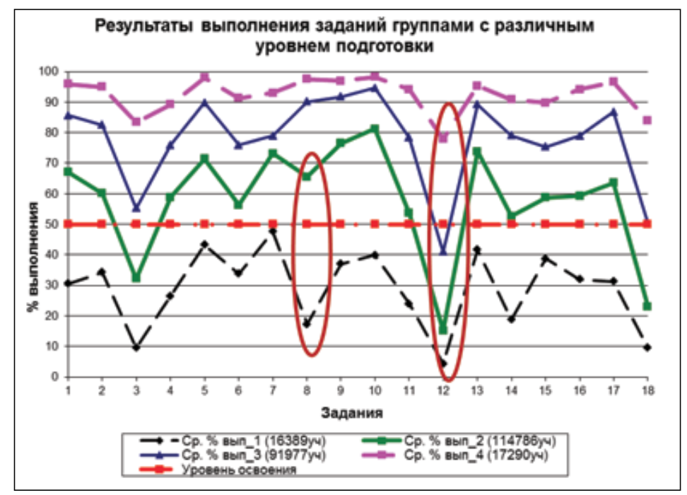группа 4 – «высокобалльники» с диапазоном от 81 до 100 баллов.

Рис. 3. Пример визуализации уровневого анализа результатов обучающихся,   
выполненного по соответствующей методике ФИПИ

В методических материалах ФИПИ по всем предметам проводится обобщенный анализ для каждой из этих групп, выделяются наиболее яркие достижения, фиксируются наиболее типичные дефициты в учебной подготовке. Приведен пример того, что разным группам соответствуют разные учебные дефициты (рис. 3). Так, самостоятельное планирование физического опыта (задание 12) вызывает затруднения для всех обучающихся, а решение практико-ориентированных задач, в которых необходимо использовать простейшие расчеты по формуле (задание 8), – только для групп с низким уровнем подготовки.

Таким образом, анализ результатов на уровне класса, учителя позволяет разделить учащихся на группы подготовки и разработать индивидуальные планы корректировки дефицитов.

## Диаграмма распределения результатов по первичным баллам

Распределение участников по первичным баллам можно строить в процентном соотношении от количества участников, можно в абсолютных цифрах.

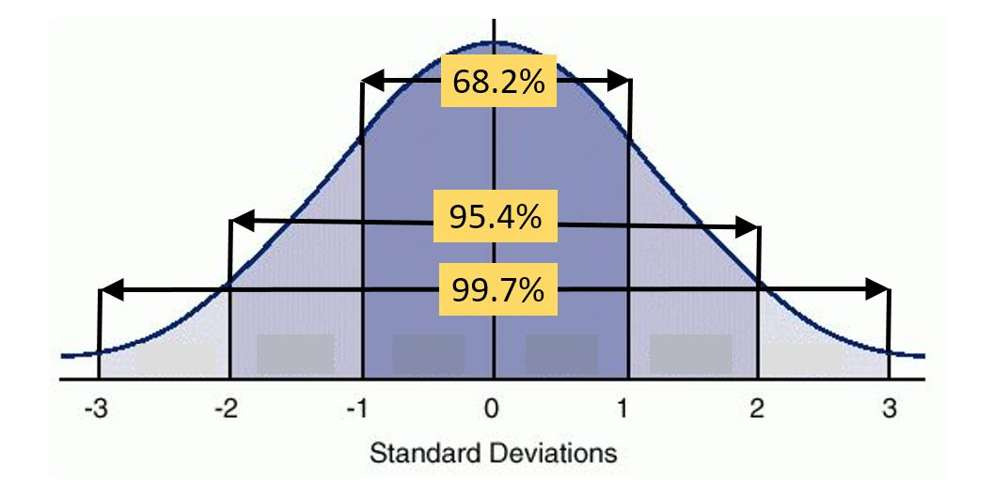В качестве примера приведено распределение участников по первичным баллам ОГЭ одной из школ в 2017 году (рис. 4). Данное распределение должно соответствовать «нормальному» распределению Гаусса (z-распределению).

Рис. 4. Нормальное распределение Гаусса (z-распределение)

Свойства нормального распределения:

* медиана и среднее равны друг другу;
* полностью описывается 2 параметрами – среднее и дисперсия;
* 68% наблюдений лежит на расстоянии 1 стандартного отклонения;
* 95% наблюдений лежит на расстоянии 2 стандартных отклонений;
* 99% наблюдений лежит на расстоянии 3 стандартных отклонений.

На рисунке 5 приводится изображение реального распределения учащихся по первичным баллам по итогам репетиционного тестирования 2017/2018 учебного года в Свердловской области по одному из обязательных учебных предметов.

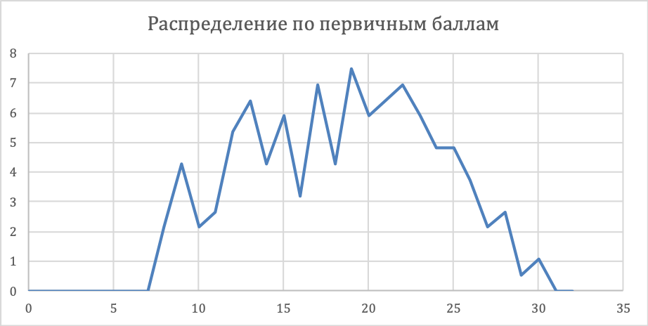Рис. 5. Реальное распределение количества учащихся по первичным баллам,   
полученным во время тестирования

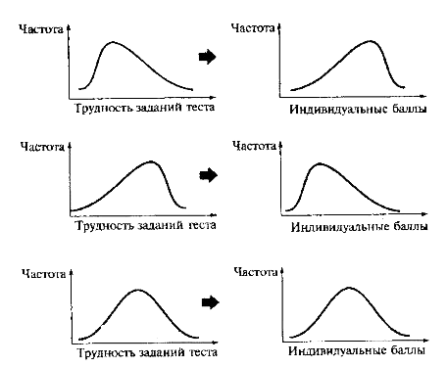Таким образом, при «нормальном» распределении вид графика должен быть колоколообразным (о распределениях с методиками расчета подробно описано в [26]). Так, если сдвиг произошел влево (правый скос), то большинство учащихся получили оценки ниже некоторого планируемого «нормального», при сдвиге вправо (левый скос) большинство учащихся получили оценки выше некоторого планируемого «нормального». Любые иные распределения аномальны и требуют дополнительного изучения.

Рис. 6. Смещенные распределения и зависимость от сложности заданий

В учебных пособиях по тестологии сказано, что для обучающегося попадание в зону «средней статистической нормы» означает уровень развития, свойственный не менее чем 68% лиц данной возрастной категории.

Каждый год Рособрнадзор проводит процедуру «шкалирования». Зависимость тестового балла от первичного выражается графиком, представленным на рис. 7 [11].

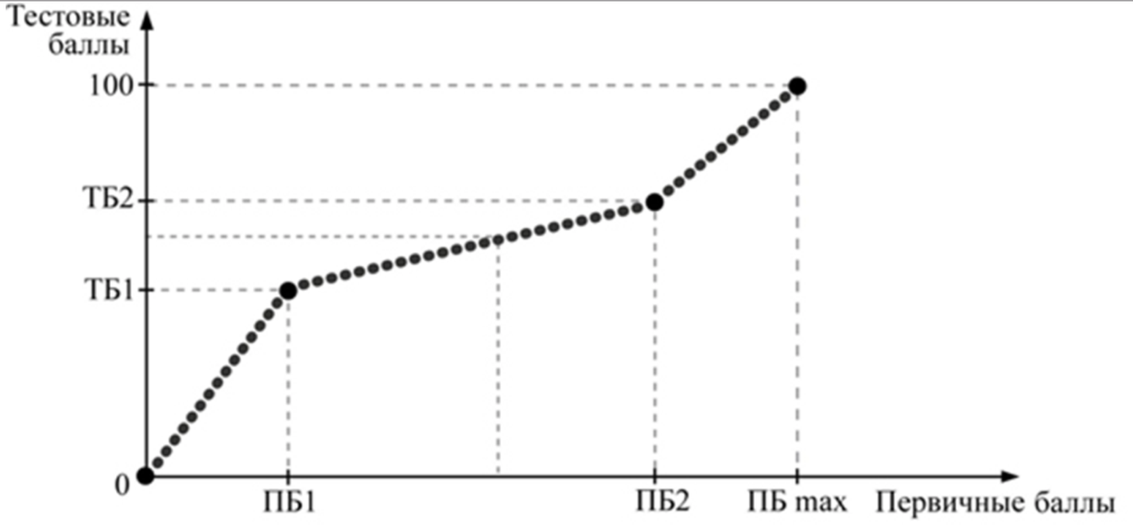

Рис. 7. Зависимость тестового балла от первичного

Распределение по первичным баллам помогает в определении уровней групп обучающихся.

Показатели центра тяжести/центральной тенденции предоставляют информацию о наиболее типичных значениях переменной.

Если среднее значение представляет собой среднее значение переменной и рассчитывается путем суммирования по всем наблюдениям и деления на общее число наблюдений, то медиана является средним значением в данных: 50% значений выше, 50% значений ниже данного значения.

Чтобы найти медиану, необходимо упорядочить данные от самых маленьких до самых больших. Положение медианы – в середине данного ряда. Но если количество наблюдений было четным, то медиана является средним значением выше и ниже этого местоположения.

Второй показатель – это мода, является наиболее часто встречающимся значением для данной переменной; если существует более одной моды, то следует найти их все. Лучший способ определить моду – построить данные с помощью гистограммы.

Размах помогает понять форму распределения переменной. Простейшей мерой изменчивости является диапазон.

## Диаграммы разрыва успеваемости между классами/школами

Диаграммы разрыва успеваемости используются в TIMSS для сравнения доступности качественного образования, в докладах ЮНЕСКО «Всемирный доклад по мониторингу ОДВ» [28] – для сравнения регионов. Пример диаграммы разрыва приведен на рис. 8.

Идею диаграммы можно использовать для сравнения школ, классов. На диаграмме отмечается минимальный уровень, максимальный уровень и один из показателей центра тяжести/центральной тенденции (мода, медиана или среднее арифметическое значение, которые при нормальном распределении совпадают).

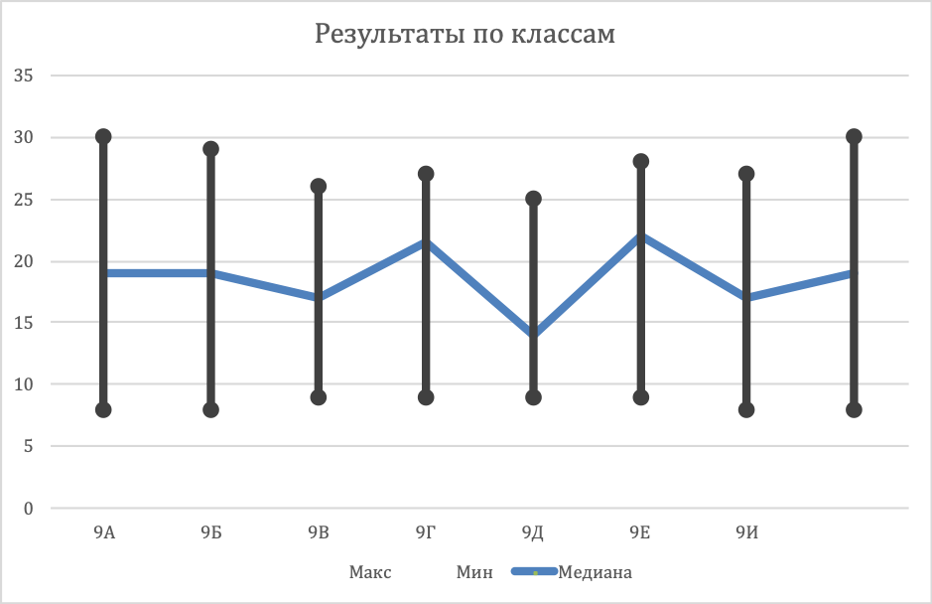Рис. 8. Диаграммы разрыва успеваемости

При этом самая нижняя точка вертикальной линии – это минимальный набранный балл, самая верхняя – максимальный, а соединенная точка внутри отрезка – медиана (хотя, как мы уже сказали, может использоваться любой другой показатель).

По определению 50% результатов лежат выше медианы, 50% – ниже медианы, и это значит, что выше и ниже – одинаковое количество результатов. Несмотря на то, что «плечи» имеют разную длину, количество результатов в «плечах» – одинаковое. Можно сделать вывод о том, что в 9-Е гораздо больший процент обучающихся, получивших высокие баллы, чем в 9-Д (медиана выше), хотя в 9-Е имеются участники, сдавшие плохо.

## Решаемость заданий и «коридор решаемости»

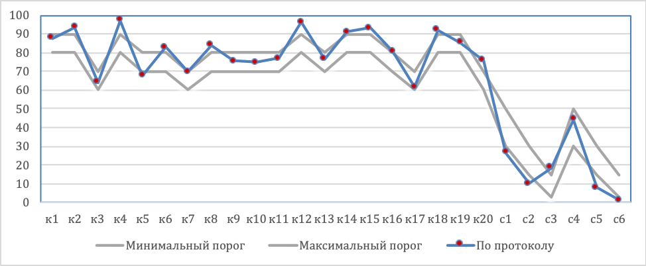Решаемость задания рассчитывается по формуле: сумма баллов всех участников за задание поделить на максимально возможную сумму баллов за задание. Так, если максимально возможный балл за задание – 2, а трое участников получили «1», «0», «2», то решаемость составила 3/6 = 50%. Визуальное сопоставление решаемости заданий с коридором решаемости приведено на рис. 9.

Рис. . Решаемость заданий в соотнесении с порогами решаемости

Также необходимо обратить внимание на то, что в планах КИМ указаны коридоры нормальной решаемости. Так, для большинства заданий базового уровня решаемость составляет от 60 до 90%, для заданий повышенного уровня сложности – от 30 до 60%, а задания высокого уровня сложности – до 30%.

Если график находится внутри коридора решаемости – это нормально, повторяет график выше или ниже – тоже нормально.

Искажения графика решаемости, «прыжки» по отдельным заданиям – все это может говорить о необъективности оценивания либо о некорректности КИМ. Также возможна ситуация «натаскивания» на отдельные задания вместо преподавания предмета.

При сравнении всех случаев выхода графика за нижнюю границу коридора решаемости становится возможным определение учебных дефицитов обучающихся. Для этого необходимо заполнить таблицу, в которой приводится процент решаемости заданий в соответствии со спецификацией контрольных измерительных материалов. Пример такого сопоставления можно видеть в табл. 6 (пример для математики).

Таблица 6

Спецификация контрольных измерительных материалов по математике ОГЭ

|  |  |  |  |  |  |  |
| --- | --- | --- | --- | --- | --- | --- |
| № задания | % решаемости | Порог минимальный | Порог высокого уровня | Основные проверяемые требования к математической подготовке | Код проверяемых элементов содержания | Коды разделов элементов требований |
| 1 | 87, 70 | 80 | 90 | Уметь выполнять вычисления и преобразования | Числа и вычисления (натуральные числа; дроби; рациональные числа; действительные числа; измерения, приближения, оценки) | Уметь выполнять вычисления и преобразования |
| 2 | 93, 58 | 80 | 90 | Уметь выполнять вычисления и преобразования | Числа и вычисления (натуральные числа; дроби; рациональные числа; действительные числа; измерения, приближения, оценки) | Уметь выполнять вычисления и преобразования |
| 93, 58 | 80 | 90 | Координаты на прямой и плоскости (координатная прямая; декартовы координаты на плоскости) |

*Окончание таблицы 6*

|  |  |  |  |  |  |  |
| --- | --- | --- | --- | --- | --- | --- |
| 3 | 64, 17 | 60 | 70 | Уметь выполнять вычисления и преобразования, уметь выполнять преобразования алгебраических выражений | Числа и вычисления (натуральные числа; дроби; рациональные числа; действительные числа; измерения, приближения, оценки) | Уметь выполнять вычисления и преобразования |
| 64, 17 | 60 | 70 | Алгебраические выражения (буквенные выражения – выражения с переменными; многочлены; алгебраическая дробь) | Уметь выполнять преобразования алгебраических выражений |
| 4 | 97, 32 | 80 | 90 | Уметь решать уравнения, неравенства и их системы | Уравнения и неравенства (уравнения; неравенства; текстовые задачи) | Уметь решать уравнения, неравенства и их системы |
| 5 | 67, 91 | 70 | 80 | Уметь строить и читать графики функций | Функции (числовые функции; использование графиков функций для решения уравнений и систем) | Уметь строить и читать графики функций |
| …и так далее в соответствии с КИМ | | | | | | |

Затем по каждому проверяемому элементу содержания и разделу элементов требований рассчитывается: средний минимальный порог по всему КИМ, средний максимальный порог по всему КИМ, средняя продемонстрированная решаемость по всем заданиям.

Производится сравнение и ранжируются выявленные учебные дефициты участников.

## Инструменты оценки показателей качества образования

Расчет статистических показателей, описанных выше, подробно разобран в приложении к приказу Министерства общего и профессионального образования Свердловской области от 18 декабря 2018 года № 615-Д «О региональной системе оценки качества образования Свердловской области».

В качестве исходных данных в расчетах брался протокол результатов, рассылаемый в школы.

В качестве программного инструмента – табличный процессор Microsoft Office Excel 2013. В процессе выполнения были даны все необходимые пояснения по расчету результатов.

Однако подобные действия можно выполнять и в других программах математической статистики.

## Диаграмма Парето

**Диаграмма Парето** – это статистический способ исследования и организации данных, предложенный в 1897 году итальянским экономистом Вильфредо Парето.

На основе анализа строится диаграмма Парето, позволяющая выделить «жизненно важное меньшинство» по сравнению с «незначительно важным большинством» [22]. Принцип Парето означает, что 20% усилий дают 80% результата, а остальные 80% усилий – лишь 20% результата.

Данный принцип подтверждается количественными исследованиями в самых различных сферах жизни. Так, определив, к примеру, 20% наиболее весомых причин некачественного образования, можно понизить индекс брака на 80%. Сфокусировавшись на 20% наиболее значимых задач, можно на 80% достичь осуществления цели. 20% товаров определяют 80% доходов компании; 20% обучающихся достигают 80% результатов; 20% имеющейся одежды люди носят в течение 80% времени.

**Цель метода** – выявление проблем, подлежащих первоочередному решению.

Существует два вида диаграмм Парето, построенных:

* по результатам деятельности – предназначена для выявления главной проблемы нежелательных результатов;
* по причинам – используется для выявления главных причин возникающих проблем.

**Алгоритм применения:**

1. Определить проблему, которую надлежит решить.
2. Учесть все факторы (признаки), относящиеся к исследуемой проблеме.
3. Выявить первопричины, которые создают наибольшие трудности, собрать по ним данные и проранжировать их.
4. Построить диаграмму Парето (рис. 10), которая объективно представит фактическое положение дел в понятной и наглядной форме.

Наглядным примером будет расположение факторов в табличном процессоре следующих данных (табл. 7):

Таблица 7

Подготовка к расчету диаграммы Парето

|  |  |  |  |
| --- | --- | --- | --- |
| **Фактор** | **Зафиксированное число обнаружения** | **Доля фактора  в результате  (вес фактора), %** | **Накопленная сумма долей** |
| Фактор 5 | 200 | 36% | 36% |
| Фактор 2 | 100 | 18% | 54% |
| Фактор 7 | 70 | 13% | 67% |
| Фактор 4 | 65 | 12% | 78% |
| Фактор 3 | 50 | 9% | 87% |
| Фактор 6 | 40 | 7% | 95% |
| Фактор 1 | 30 | 5% | 100% |
| **Всего:** | **555** | **100%** |  |

Для данной таблицы строится следующая диаграмма (рис. 10).

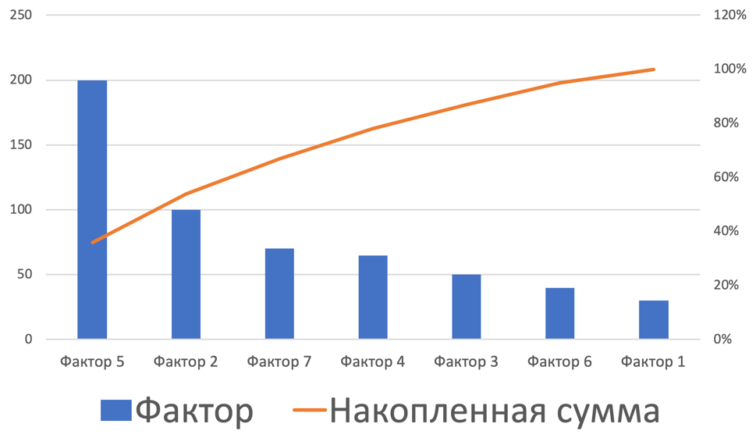Рис. 10. Диаграмма Парето для таблицы № 7

Из диаграммы хорошо видно, что, избавившись от факторов 5, 2 и 7, мы решим 80% проблем.

Анализ Парето применяется для решения различных экономических и технических задач, для распределения финансовых и других средств производства (временных, трудовых), для принятия мер при оптимизации ситуации, для оценки наиболее значимых факторов, влияющих на повышение качества, ранжирования факторов повышения эффективности и др. В каждой области деятельности в соответствии с принципом Парето необходимо определить, какие 20% усилий могут привести к 80% результатов.

**Достоинства метода**. Простота и наглядность делают возможным использование диаграммы Парето специалистами, не имеющими особой подготовки.

**Недостатки метода**. При построении сложной, не всегда четко структурированной диаграммы возможны неправильные выводы.

**Ожидаемый результат**. Принятие управленческих решений на основании анализа диаграммы Парето.

Добавим, что часто к диаграмме Парето применяют методы ABC-анализа, в котором все интегральные показатели делятся на три совокупности: А, В и С (75:20:5); максимальный эффект достигается при решении задач, относящихся к группе А. Для оценки эффективности принятых мер сравнивают диаграммы до и после принятия управленческих решений. Примером такой диаграммы может служить диаграмма, приведенная на рис. 1, – анализ данных по диаграмме Парето [27], посвященной проблемам изучения английского языка в немецких начальных школах.

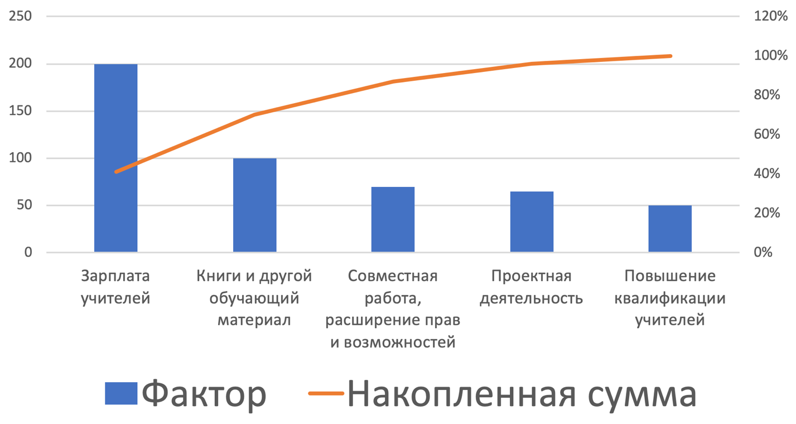Рис. 11. Диаграмма Парето по проблемам изучения английского языка в школах Германии

Как мы видим, 80% – это система заработной платы учителей и обучающий материал. На этих факторах и следует сосредоточить основные усилия.

## Диаграмма Исикавы

«**Диаграмма Исикавы** – т. н. диаграмма «рыбьей кости» (англ. Fishbone Diagram), или «причинно-следственная» диаграмма (англ. Cause and Effect Diagram), известная также как диаграмма «анализа корневых причин» (рис. 12).

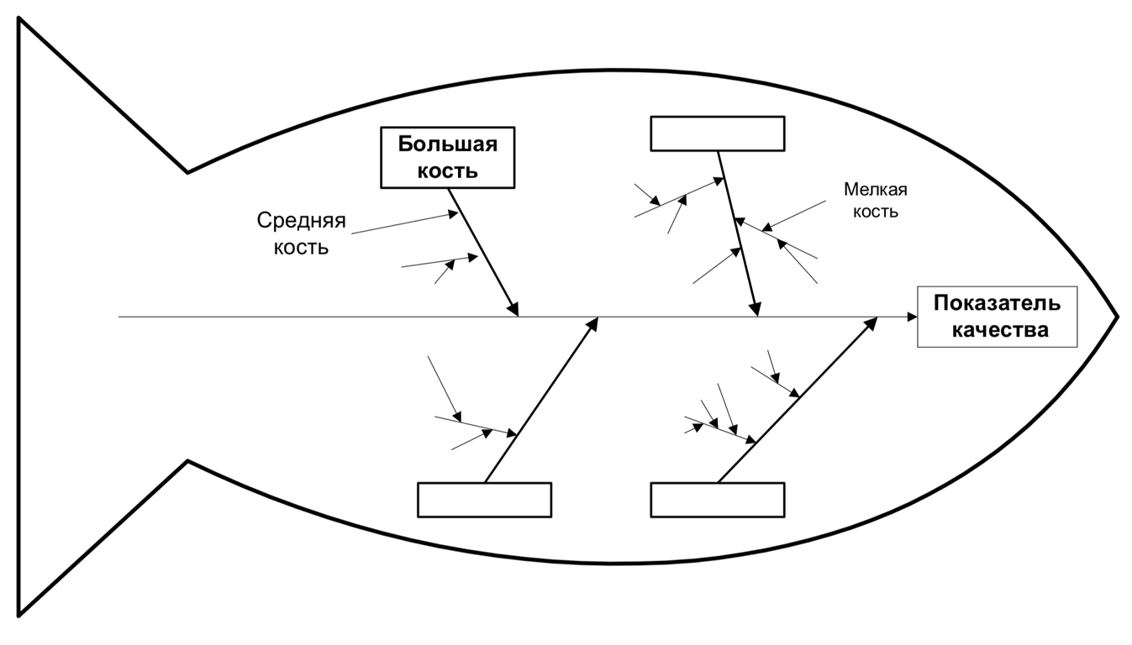Диаграмма Исикавы – графический способ исследования и определения наиболее существенных причинно-следственных взаимосвязей между факторами и последствиями в исследуемой ситуации или проблеме. Диаграмма названа в честь одного из крупнейших японских теоретиков менеджмента профессора Каору Исикавы (яп. 石川馨, ромадзи Kaoru Ishikawa), который предложил ее в 1952 году (по другим данным – в 1943 году) как дополнение к существующим методикам логического анализа и улучшения качества процессов в промышленности Японии» [6].

Рис. . Причинно-следственная диаграмма Исикавы («Рыбий скелет»)

Диаграмма Исикавы облегчает понимание и конечную диагностику определенной проблемы и входит в перечень 7 инструментов анализа качества. Диаграмма позволяет выявить ключевые взаимосвязи между различными факторами и понять исследуемый процесс.

Приведем пример анализа проблем низкого интереса учащихся к чтению (рис. 13).

**Причина 1**. С точки зрения самих учащихся, на желание почитать влияют: их лень, языковые способности, мотивация, состояние здоровья. Иногда – синдром дефицита внимания.

**Решения**:

* наблюдение за здоровьем для устранения физических препятствий;
* помощь детям в виде мотивации (пара «наград», чтобы преодолеть их лень и повысить интерес);
* начать с забавных материалов, чтобы была зависимость между веселым состоянием и количеством прочитанного.

**Причина 2.** Бесспорно важный фактор – семья, ведь недостаточно образованные родители игнорируют значение чтения и обучения. Большую часть времени семьи слишком заняты, чтобы замечать эту проблему, в результате чего, возможно, они не покупают книги для чтения. В этом случае важно расстояние от дома до библиотеки.

**Решение**: очевидно, первым шагом является покупка большего количества книг, возможно подержанных, или чаще брать книги в библиотеке.

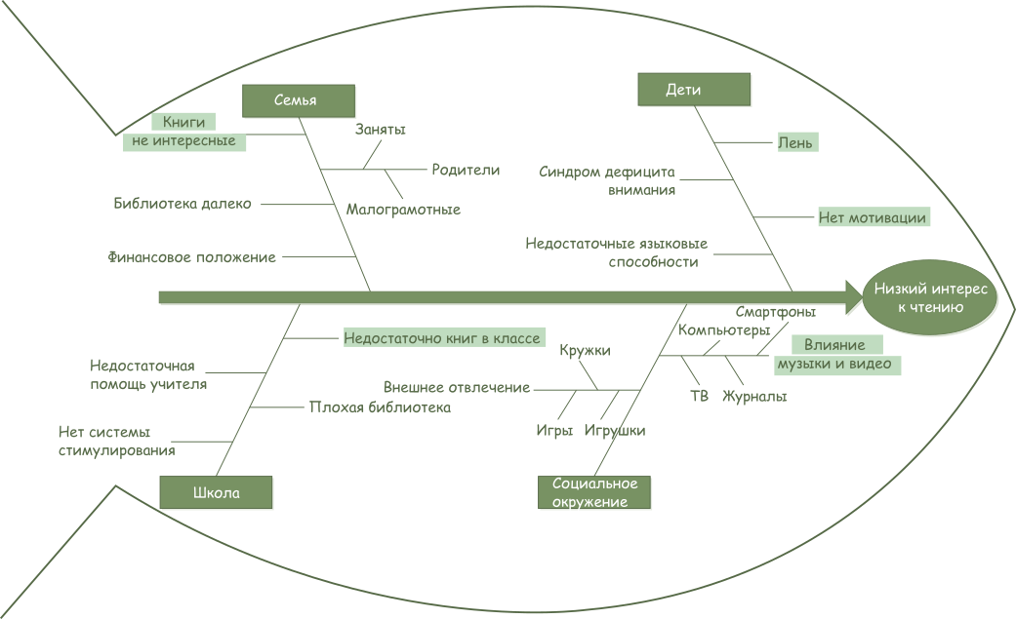**Причина 3**. Школа должна быть рассмотрена как внешний фактор, определяющий интерес к чтению. Плохая подготовка учителей, недостаточный объем книг в школьной и классной библиотеке, плохие библиотечные помещения и атмосфера вредны для практики чтения учениками.

Рис. . Диаграмма Исикавы по проблеме низкого интереса к чтению   
(перевод авторский) [30]

**Решение**: увеличение объема книг, а также их разнообразия, обновление библиотечного оборудования, организация конкурса по чтению и создание системы мотивации. Создание благоприятной атмосферы чтения очень важно, поскольку на учеников влияют примеры одноклассников, сверстников.

**Причина 4.** Социальная среда оказывает разлагающее влияние на учащихся. Интернет и цифровые технологии в наибольшей степени способствуют образованию, но также представляют серьезную угрозу, такую как зависимость от Интернета и компьютерных игр, отвлечение на телевидение и развлекательные журналы. Некоторые ученики могут даже играть на своих смартфонах в классах.

**Решение**: родители должны ограничивать время учащихся в Интернете, организовывая мероприятия на свежем воздухе, развивая детскую привычку к чтению. Сами ученики должны научиться изменять обучение, играя.

Из приведенного выше анализа видно, что чем больше причин мы выяснили, тем больше решений можно найти. Именно поэтому нам необходимо провести анализ причин и следствий.

Внимательный читатель, надеюсь, узнает дерево категорий. Фактически в менеджменте качества приветствуется дерево (диаграмма Исикавы) четырех-пяти уровней.

Подробно работа с диаграммой Исикавы рассмотрена в [11], мы же выделим только основные этапы [29]:

* 1. Выявление и сбор факторов, влияющих на результат.
  2. Группировка факторов по смысловым и причинно-следственным блокам.
  3. Ранжирование факторов внутри каждого блока.
  4. Анализ полученной диаграммы.
  5. «Удаление» факторов, на которые мы не можем влиять.
  6. Игнорирование малозначимых и непринципиальных факторов.

Для эффективного выявления возможных основных причин (ответвлений от «основной кости» рыбы) применяют метод стимулирования генерации творческих идей – «мозговой штурм». При этом руководитель команды рисует скелет по идеям группы, а по завершении выявляет наиболее значимые группы проблем и их первопричины.

Еще один пример диаграммы Исикавы из книги Л. В. Курзаевой «Управление качеством образования и современные средства оценивания результатов обучения» (рис. 14).

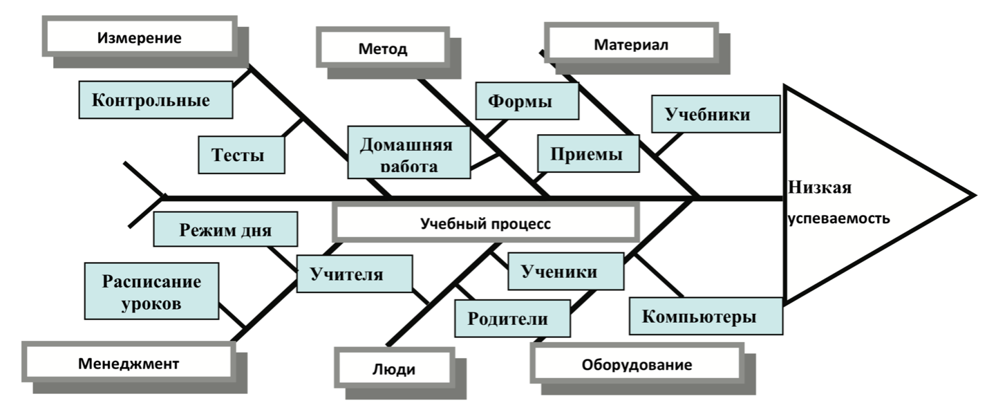Рис. 14. Причины низкой успеваемости [9]

Другой пример использования диаграммы Исикавы приведен в разработке И. П. Тарасенко «Программа управления качеством образования с учетом требований ФГОС в виде диаграммы Исикавы» [19] (рис. 15).

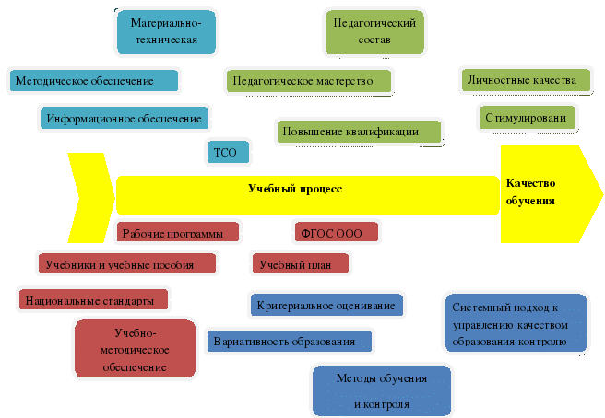Рис. . Управление качеством образования с учетом  
требований ФГОС в виде диаграммы Исикавы [19]

Таким образом, мы привели две диаграммы Исикавы, демонстрирующие оба подхода к оценке качества образования.

## Контрольные карты

Инженер Bell Laboratories доктор Уолтер А. Шухарт представил основную концепцию контрольных карт в 1920-х годах, и сегодня его называют «отцом управления качеством» [26].

В своих работах Шухарт определил важность уменьшения «вариаций» процесса, а в качестве инструмента контроля за статистическим состоянием предложил диаграммы, которые принято называть диаграммами Шухарта [3].

Контрольные диаграммы характеризуют изменение процесса во времени (рис. 16) и проводят различие между изменением *общей (или внутренней) причины* и *изменением специальной причины*.

Изменение общей причины обычно происходит из-за неотъемлемых элементов процесса, который часто называют фоновым шумом. Это изменение, которое ожидается и предсказуемо в процессе. Особые причины вариаций могут быть разными. Обычно это происходит из-за какой-то особой или назначаемой причины, чего-то неожидаемого или непредсказуемого.

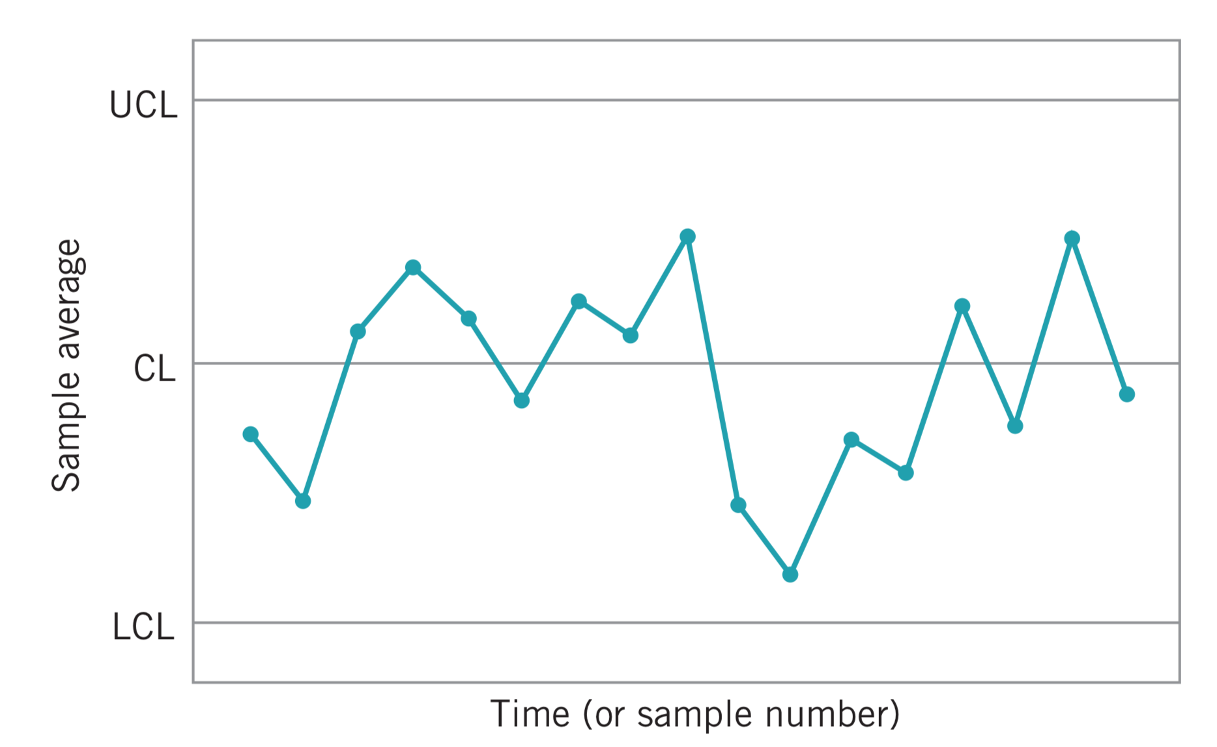Контрольные диаграммы должны показывать изменения немедленно.

Время (или измерение)

Рис. 16**.** Диаграмма изменения контролируемого параметра [31]

Шухарт определил два типа вариаций: *контролируемые и неконтролируемые*. Контролируемые изменения предсказуемы в вероятностном смысле и могут быть представлены некоторым шаблоном, который похож на фоновый шум (например, небольшое колебание температуры, разные операторы/техники, учителя и методики, разное оборудование и процесс, который невозможно в точности повторить). Если изменение контролируемое, то можно сказать, что процесс находится под контролем.

Процесс, который находится под контролем, имеет предсказуемое или ожидаемое изменение без аномалий и отклоняющихся значений данных, не имеет каких-либо устойчивых тенденций отклонения от нормального состояния.

Процесс, который находится под контролем, не имеет неожиданных значений данных или наборов значений данных (тренды или шаблоны).

Процесс, показанный на рисунке (рис. 16), выглядит вполне подконтрольным. Там нет трендов, моделей либо экстремальных максимумов или минимумов. Неконтролируемое изменение – это когда изменение в процессе становится непредсказуемым по особой причине. Особая причина такого изменения должна быть идентифицирована и исправлена, чтобы удалить это неконтролируемое изменение из процесса.

Контрольная диаграмма – это полезный инструмент для характеристики изменений результатов процесса, который уже находится под контролем, и для определения того, когда процесс больше не контролируется, или, другими словами, выходит из-под контроля.

Понимание основных математических концепций, связанных с управлением процессом на основе статистики, важно для правильной разработки и использования контрольных карт. Некоторые основные статистические понятия, с которыми вы должны быть знакомы, – это медиана выборки, среднее значение выборки (μ), диапазон выборки, дисперсия выборки (σ2) и квадратный корень из дисперсии выборки – стандартное отклонение выборки (σ). Использование этих статистических концепций поможет нам в создании контрольной диаграммы для отслеживания изменений процесса. Для подробного описания этих статистических концепций и расчетов, пожалуйста, ознакомьтесь с предыдущими разделами.

## Особенности восприятия нормального распределения и поиска аномалий в картах Шухарта

При рассмотрении данных процесса важно понимать природу ваших данных, как они себя ведут и как они распределяются. В статистическом выражении это называется распределением вероятностей набора данных. Существует много различных типов распределения вероятностей, мы будем использовать непрерывное нормальное распределение, которое чаще всего наиболее точно характеризует социологические системы.

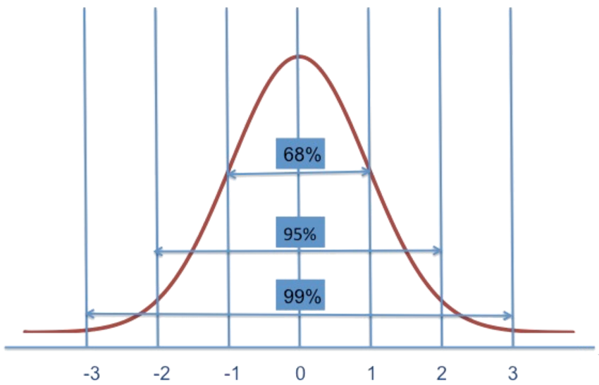Нормальное распределение также называется распределением Гаусса (рис. 17) и соответствует шаблону в форме колокола. Ниже показано нормальное распределение с вертикальными линиями, обозначающими числовые значения на одно (1), два (2) и три (3) стандартных отклонения (σ) выше и ниже среднего.

Рис. 17. Нормальное распределение Гаусса

Масштаб оси ординат показывает стандартные отклонения от среднего (отрицательные значения означают числа меньше среднего).

Хорошо известная колоколообразная кривая обладает следующими важными свойствами (см. рис. 18):

* она симметрична относительно своего среднего значения. Среднее значение является центральным в распределении значений данных, соответствует вершине кривой;
* ширина колоколообразной кривой увеличивается при увеличении стандартного отклонения и уменьшается при уменьшении стандартного отклонения;
* приблизительно 68% (68,26%) данных будут в пределах одного стандартного отклонения по обе стороны от среднего значения;
* приблизительно 95% (95,44%) данных будут в пределах двух стандартных отклонений по обе стороны от среднего значения;
* приблизительно 99% (99,74%) данных будут в пределах трех стандартных отклонений по обе стороны от среднего значения.

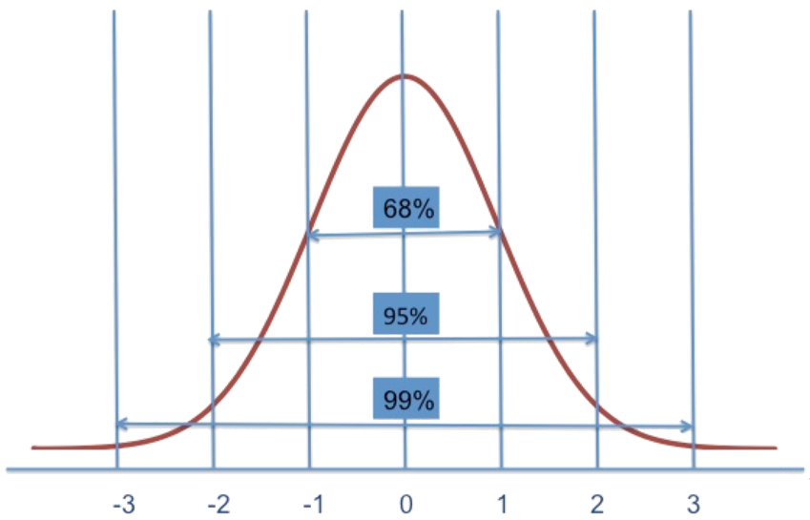

Рис. 18. Распределение измерений напряжения

Давайте посмотрим на пример. Предположим, что измерения напряжения, произведенные процессом, представляют собой нормальное распределение, которое имеет среднее значение 12,00 В (μ = 12 В) и стандартное отклонение 0,005 В (5 мВ) (σ = 0,005 В). Эти значения были рассчитаны с использованием очень большой выборки из 10 000 измерений напряжения, взятых из процесса. Изучив данные, вы обнаружите, что около 99,74% значений данных находятся в диапазоне от 11,985 до 12,015 вольта (± 3𝜎), 95% измерений находятся в диапазоне от 11,99 до 12,01 вольта (± 2𝜎) и около 68% измерений находятся в диапазоне от 11,995 до 12,005 вольта (± 1𝜎). Если дистрибутив не изменится, это то, что вы должны ожидать от последующих примеров из дистрибутива. Посмотрите на график ниже, который иллюстрирует нормальное распределение измерений напряжения.

Как мы можем определить по распределению, связано ли это изменение с общими причинами или особыми причинами (контролируемое или неконтролируемое изменение)? Позже мы увидим, что контрольные диаграммы позволяют нам обнаруживать отклонения, вызванные особыми причинами, путем обнаружения значительного сдвига среднего значения выборки или стандартного отклонения выборки.

## Характеристики контрольных карт

В следующих рассуждениях мы предполагаем, что построенная статистика представляет независимые выборки из нормального распределения.

В управлении процессом на данных статистики задействованы два основных типа данных – переменные и атрибуты:

* + переменные – данные, основанные на измерениях (непрерывно);
  + атрибуты – данные, основанные на регистрации события (дискретно).

Переменные чаще используются при обнаружении неконтролируемых условий в ситуации процесса, чем атрибуты.

Переменные являются непрерывными и количественными, переменная может концептуально принимать любое значение в любом заданном интервале.

Атрибуты являются дискретными или категориальными, значение может принимать только определенное измеряемое количество значений в интервале. Чаще всего атрибут – это характеристика, которая либо есть, либо нет. Атрибут или характеристика сами по себе не могут быть измерены, но эти характеристики могут быть учтены.

Например, невозможно учесть меру «не прошедших ГИА», можно только учесть их количество. Однако померить в процентном соотношении, «на сколько процентов не прошел ГИА», нельзя. Переменные же позволяют данные измерения. Например, баллы ЕГЭ.

Контрольные диаграммы используют как переменные, так и атрибуты, и для каждого типа данных существуют различные типы контрольных диаграмм (рис. 19).

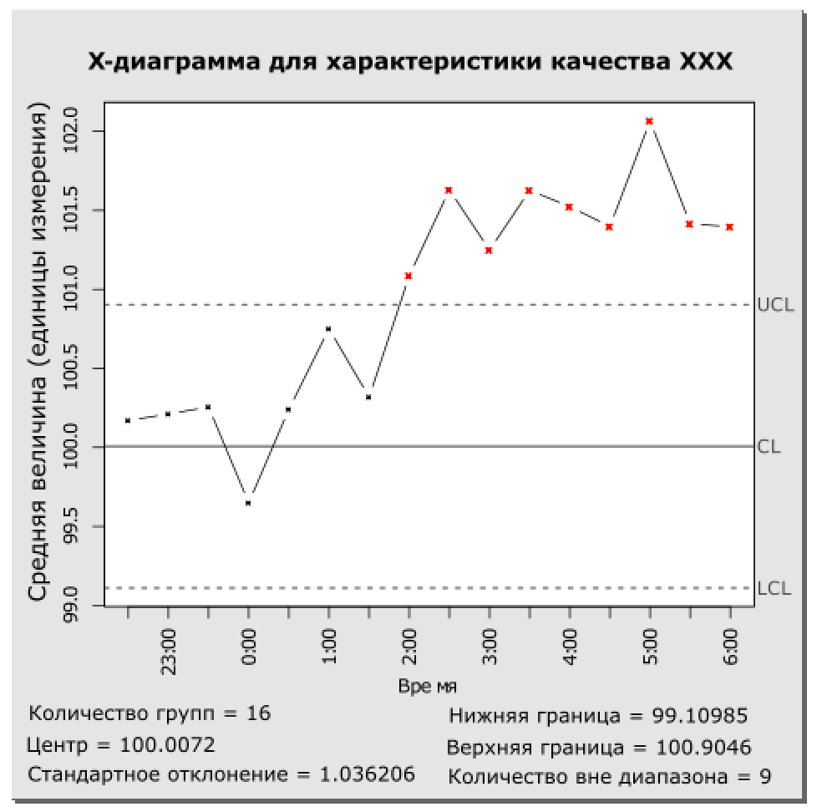Контрольные границы LCL и UCL (нижняя граница и верхняя граница соответственно) находятся на расстоянии 3 стандартных отклонений () от средней линии. Размах в позволяет утверждать, что в этот «доверительный диапазон» попадут 99,7% всех измерений.

Рис. 19. X-диаграмма Шухарта

Однако есть риск, приблизительно равный 0,3% (три на тысячу случаев), что нанесенная точка окажется вне контрольных границ, когда процесс стабилен.

В ГОСТ Р 50779.42-99 «Статистические методы. Контрольные карты Шухарта» [3] приведены контрольные карты с «нормальными» границами контроля.

В общем случае доверительные интервалы можно высчитать без построения карт Шухарта.

При нормальном распределении (z-распределение) чаще всего используют доверительные интервалы 90% и 95%. Несмотря на то, что доверительный интервал 99,999% «звучит лучше», нам придется в этом случае говорить о том, что некоторое среднее значение лежит в интервале от -100% до +100% от среднего. Это бесполезные знания, и сказать, что мы на 90% уверены в том, что значение лежит в интервале от -0,5…0,5, гораздо более информативно. С другой стороны, у нас может быть очень маленький интервал, но уверенность также будет небольшой. Доверительный интервал -0,5…0,5 звучит довольно хорошо, но если мы на 65% уверены, что наше среднее значение действительно там, то это не так хорошо.

Цифры 90% и 95% – это необходимый баланс между уверенностью и шириной доверительного интервала.

Для выбранного распределения и ширины диапазона из таблицы z-оценок выбираем значение интеграла z-функции.

Для 90% – 1,645; для 95% – 1,96 () [18].

Если количество учащихся в регионе *n*, а -й участник получил оценку , где изменяется от *1* до *n*, то для определения доверительного интервала нам остается только посчитать среднеквадратичное отклонение.

Общая формула имеет вид:

## Доверительный интервал

Второй год есть возможность сравнить оценки, полученные на ЕГЭ, с оценками, полученными на ОГЭ два года назад.

Сравнение должно иметь прямую зависимость и лежать в некоторых пределах, которые называются доверительным интервалом.

|  |  |
| --- | --- |
| **!** | ***«Толкование доверительного интервала, основанное на интуиции, будет следующим: если уровень доверия p велик (скажем, 0,95 или 0,99), то доверительный интервал почти наверняка содержит  истинное значение θ»* [14, с. 149]** |

В информационных материалах ФИОКО доверительным интервалом по стране считается +10% при построении графика зависимости по средним первичным баллам для школы. На рис. 20 приведен пример графика корреляции результатов оценочных процедур, построенный по среднему баллу.

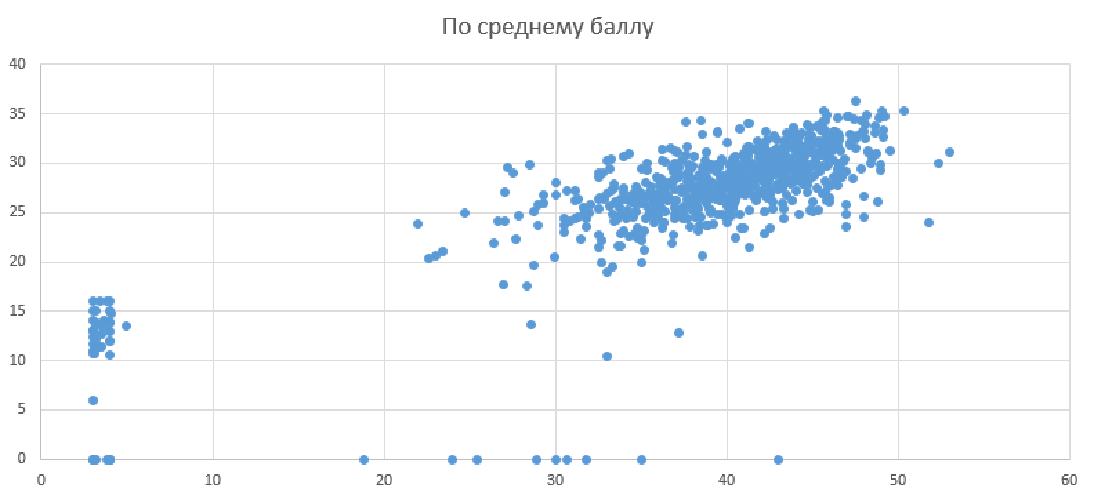Рис. . Пример графика корреляции результатов оценочных процедур   
по среднему баллу

По горизонтали откладывается средний балл школы по ЕГЭ, по вертикали – средней балл школы по ОГЭ два года назад.

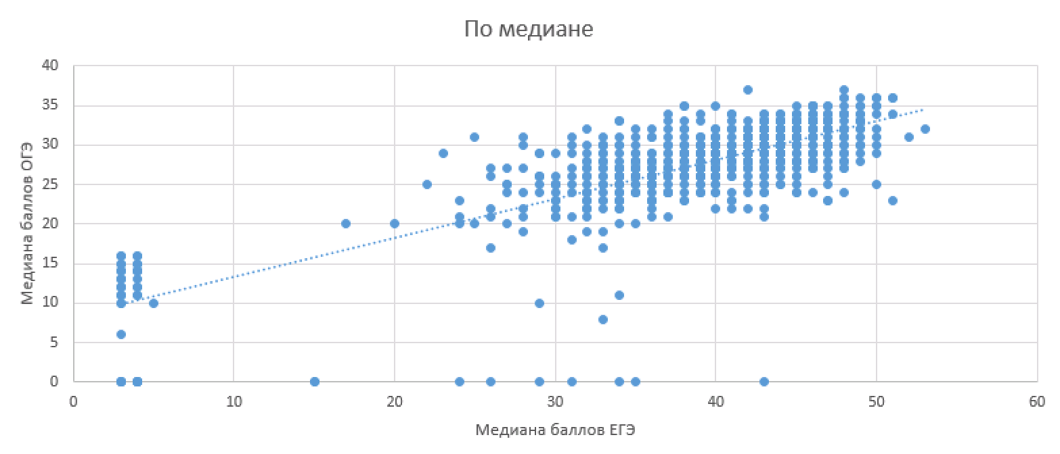На рис. 21 приведен аналогичный график корреляции результатов оценочных процедур, построенный по медиане.

Рис. . Пример графика корреляции результатов оценочных процедур,   
построенный по медиане

Отметим, что графики очень похожи и имеют общую тенденцию (тренд), но мы будем далее работать именно с медианой. На графике корреляции результатов оценочных процедур, построенном по медиане, строим доверительный интервал в 10%.



Рис. 22. Доверительный интервал результатов ГИА по русскому языку

Можно отметить, что абсолютное большинство школ находятся в доверительном интервале. Все школы, которые не вошли в доверительный интервал, имеют риск получить характеристику необъективных результатов, а значит, подлежат перепроверке.

Посмотрим результаты по математике профильной (рис. 23).

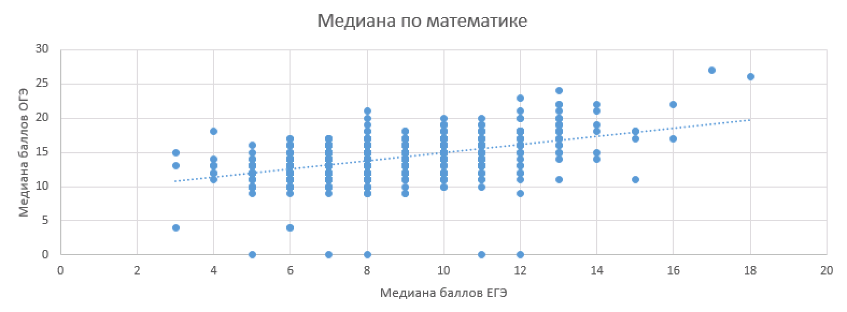Рис. . Доверительный интервал результатов ГИА по математике профильной

Отметим, что по средним баллам результат получается несколько иной, поскольку в том показателе учитываются аномально высокие и низкие результаты.

## Контрольные листы

**Контрольный лист** – инструмент для сбора данных и автоматического их упорядочения для облегчения дальнейшего использования собранной информации.

Обычно представляет собой бумажный бланк, на котором заранее напечатаны контролируемые параметры, является, по сути, средством регистрации данных. На рис. 24 приведен пример контрольного листа явки учащихся на занятия.

Число различных контрольных листов исчисляется сотнями, и, в принципе, для каждой конкретной цели может быть разработан свой лист.

Но принцип их оформления остается неизменным.

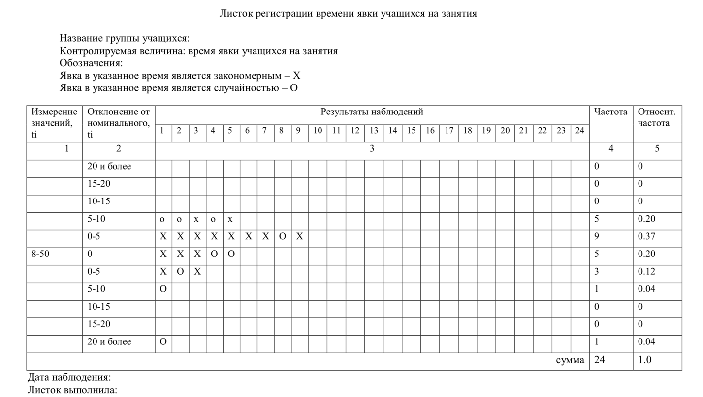Например, контрольный лист регистрации времени явки учащихся на занятия [1]. При составлении контрольных листков следует обратить внимание на то, чтобы было указано, кто, на каком этапе процесса и в течение какого времени собирал данные, а также чтобы форма листка была простой и понятной без дополнительных пояснений. Важно и то, чтобы все данные добросовестно фиксировались и собранная в контрольном листке информация могла быть использована для анализа процесса.

Рис. . Контрольный лист явки на занятия

Полагаем, что любой педагог без труда вспомнит десятки таких контрольных листов. На рис. 25 и 26 приведены примеры из учебника «Управление качеством образования и современные средства оценивания результатов обучения» Л. В. Курзаевой [9].

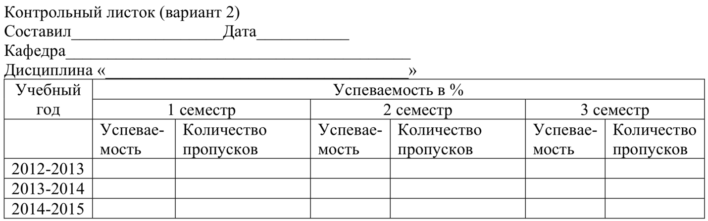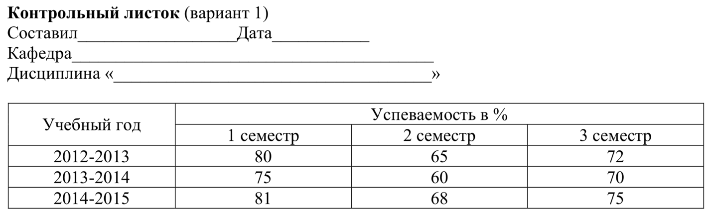Рис. 25. Контрольный лист сбора данных об успеваемости

Рис. 26. Контрольный лист явки на занятия

Обратим ваше внимание на то, что в некоторых изданиях контрольные листы принято называть методом расслоения, стратификацией по стратам (группы слоев). Можно называть данный метод кластеризацией.

В методе сбор данных проводится с помощью контрольных листов, а затем идет изучение по 5 М в производстве (человек (man), машина (mashine), материал (material), метод (method), измерение (measurement).

Л. В. Курзаева и И. Г. Овчинникова в своем учебнике «Управление качеством образования и современные средства оценивания результатов обучения» для образовательного процесса выделяют следующие основания стратификации:

* по исполнителям – по квалификации, полу, стажу работы и т. п.;
* по оборудованию – по техническим средствам обучения, используемым программным средствам и т. д.;
* по материалу – по полу, по возрасту, по успеваемости, психологическим особенностям, количеству пропусков занятий и т. д.;
* по способу производства – по технологии, способам и методам обучения, месту обучения, форме обучения и т. д.;
* по измерению – по методу измерения, типу измерительных средств, их точности и т. д.

## Диаграммы разброса

В процессе исследования часто приходится выяснять, существует ли зависимость между двумя различными параметрами процесса. Например, зависит ли качество готового изделия от качества исходных материалов, комплектующих деталей и узлов и т. д. Для выяснения зависимости между показателями качества и основными факторами производства, а также корреляционной зависимости между факторами используют диаграммы разброса (рассеивания), которые также называются полем корреляции.

Диаграмма разброса (рассеивания) – это инструмент, позволяющий определить вид и тесноту связи двух рассматриваемых параметров процесса. На рис. 27 приведены схематичные изображения диаграмм разброса (рассеивания).

Диаграмма разброса представляет собой график, получаемый путем нанесения в определенном масштабе экспериментальных, полученных в результате наблюдений точек. Координаты точек соответствуют значениям рассматриваемой величины и влияющего на него фактора. Расположение точек на графике показывает наличие и характер связи между случайными величинами. Таким образом, диаграмма разброса дает возможность выдвинуть гипотезу о наличии или отсутствии корреляционной связи между двумя случайными величинами, которые могут относиться к характеристике качества и влияющему на нее фактору, либо к двум различным характеристикам качества, либо к двум факторам, влияющим на одну характеристику качества.

Диаграммы рассеивания хорошо иллюстрируют наличие зависимости между контекстными показателями и результатами образования, между различными результатами образования.

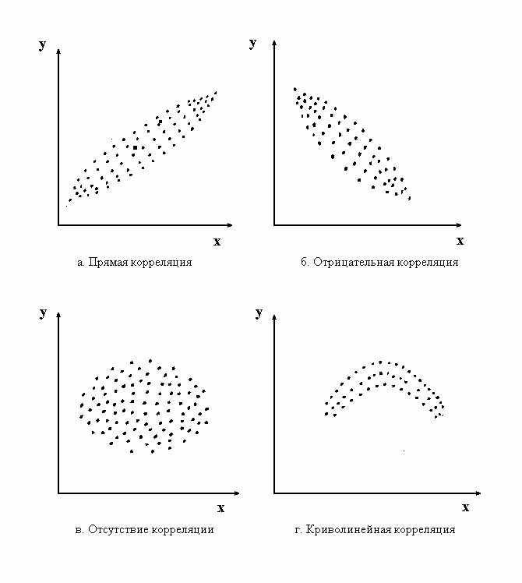Например, понятно, что не существует прямой связи между результатами учащихся в 5-м и 11-м классе, однако те и другие зависят от информационной образовательной среды организации.

Рис. 27. Диаграммы разброса (рассеивания)

Например, если бы в качестве показателя внутренней оценки мы взяли отметку в аттестате, то график зависимости независимой оценки (первичный балл по ОГЭ и тестовый по ЕГЭ) от отметки в аттестате при общей корреляции обеих отметок от знаний участника должен иметь возрастающий характер.

Простейший коэффициент корреляции – коэффициент Пирсона, который принимает значения от -1 до +1 в зависимости от типа корреляции («+» при положительной, «-» при отрицательной) и глубины корреляции (0 – отсутствует, 0…0,5 – слабая корреляция, 0,5…1 – сильная корреляция, 1 – полная корреляция).

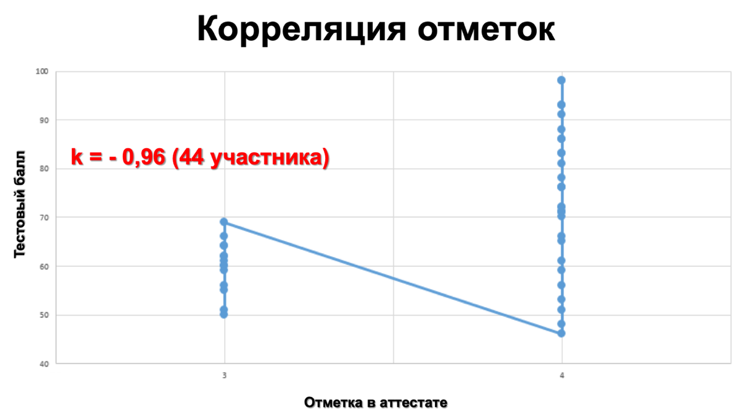В целом, при адекватном оценивании учителя корреляция должна быть положительна и близка к 1. Отрицательная корреляции является показателем неадекватности внутренней оценки знаний внешней. Пример отрицательной корреляции приведен на рис. 28.

Рис. 28. Отрицательная корреляция отметок в аттестате и баллов ЕГЭ

ФИОКО в своих расчетах использует коэффициент ранговой корреляции Спирмана для школьных отметок:

*,*

где *n* – количество участников в ОО, отметка – школьная отметка, а балл – балл, полученный на ЕГЭ/ОГЭ/ВПР.

Используя данные о доверительном диапазоне, можно высчитать критические значения коэффициента корреляции по предметам и классам.

Приведем данные ФИОКО, используемые для определения «критических коэффициентов» в 2017/2018 учебном году (табл. 8).

*Таблица 8*

Определение критических коэффициентов

|  |  |  |  |  |
| --- | --- | --- | --- | --- |
| Крит. знач. коэф. (отн. процента вып. 2017/2018)  верхнее | РУ | РУ | МА | МА |
| 2. 1 | 1. 5 | 2. 2 | 1. 7 |
| Крит. знач. коэф. (отн. процента вып. 2017/2018)  нижнее | РУ | РУ | МА | МА |
| 0. 4 | 0. 4 | 0. 4 | 0. 4 |

## Регрессионный анализ

В случаях, когда значение коэффициента корреляции велико, то есть оно указывает на существование между величинами x и y сильной положительной корреляции, то можно найти математическое выражение зависимости между ними, формулу, в которой каждому значению одной случайной величины будет соответствовать среднее значение другой случайной величины. Такая зависимость называется регрессионной зависимостью.

Рассмотрим наиболее часто встречающуюся линейную функцию. Кроме того, что она часто встречается, она удобна тем, что может быть применена для представления изменений величин, описываемых другими законами, если рассматриваются их изменения в достаточно узком интервале.

Линейную регрессию, фактически заменяющую «реальный набор данных» прямой линией, следует строить по точкам таким образом, чтобы она проходила как можно ближе ко всем точкам выборки.

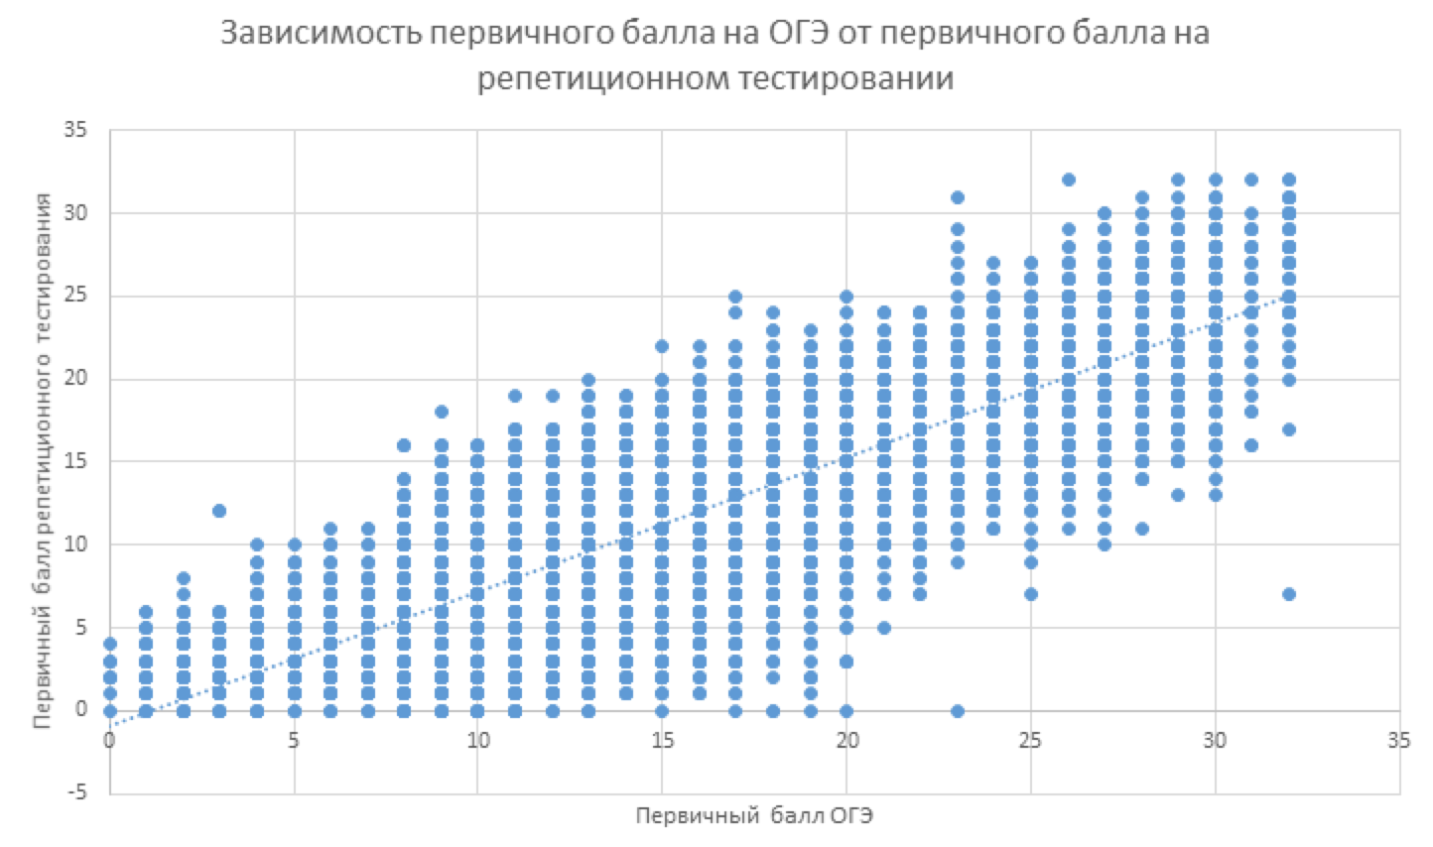Например, в 2018 году наблюдалась следующая зависимость (рис. 29):

Рис. 29.Зависимость первичного балла на ОГЭ от первичного балла   
на репетиционном тестировании

При этом коэффициент корреляции фактически станет угловым коэффициентом ***a*** в зависимости ***y*** = ***ax*** + ***b***, которая выражается формулой:

*первичный балл ОГЭ = (1, 25 0, 2)*(первичный балл РТ + 1)*.

Коэффициент корреляции Пирсона равен 0,84.

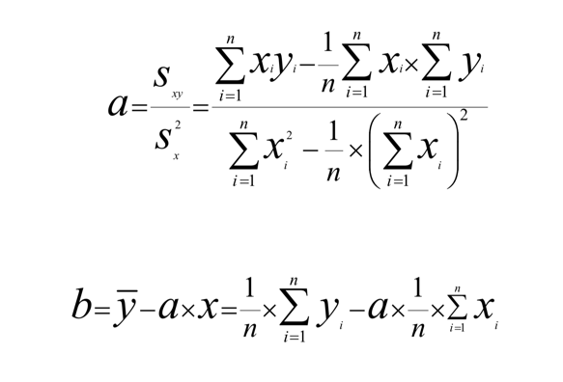Формулы расчета коэффициентов сложны, однако область их применения довольно широка:

При регрессионном анализе необходимо помнить, что разные диаграммы разброса (например, из работы Фрэнка Энскамби «Графики в статистическом анализе» [22]) дают практически одинаковые результаты, если их подвергнуть регрессионному анализу.

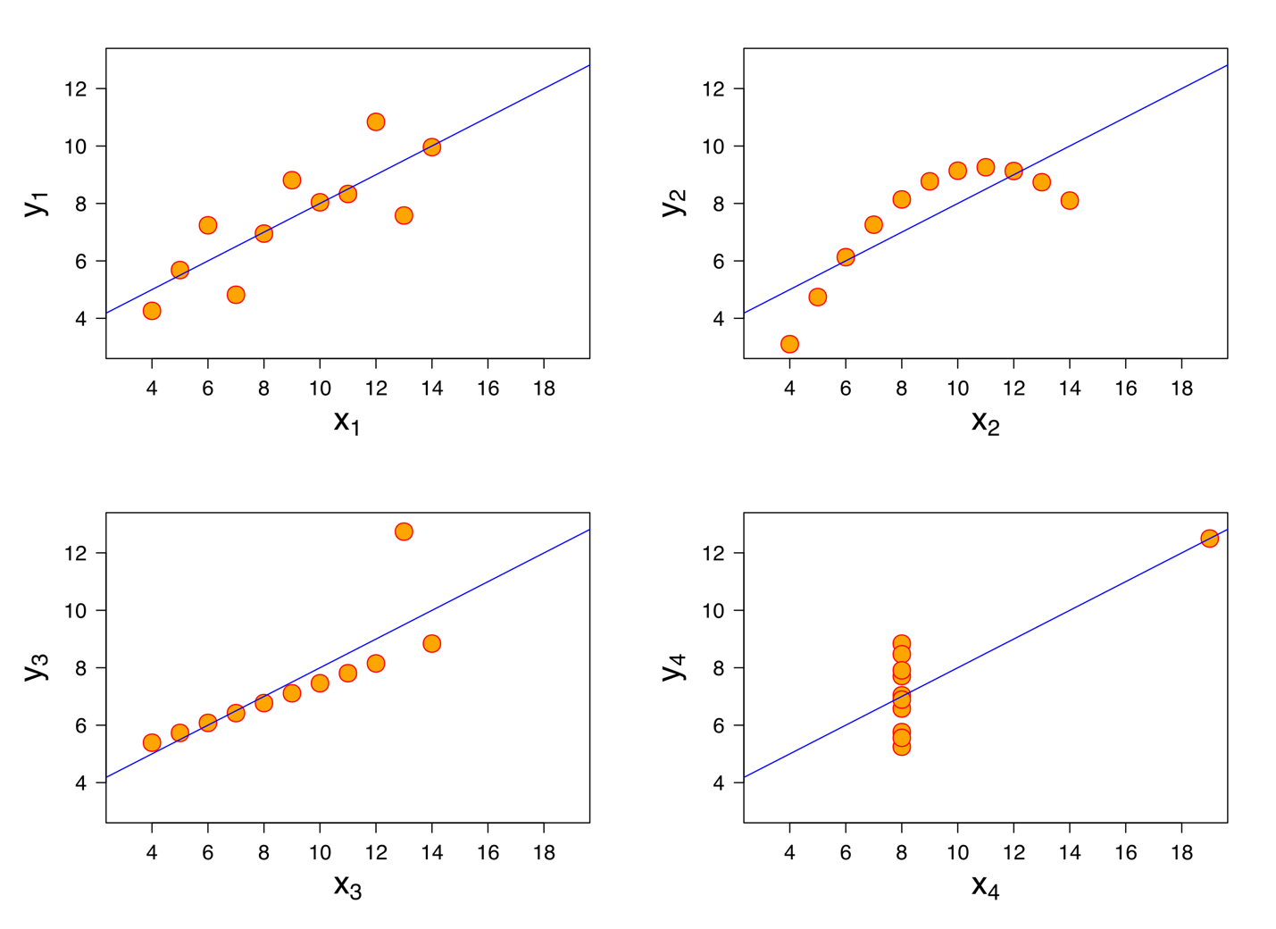Рис. 30. Диаграммы рассеивания и линии регрессии

Ф. Энскамби проиллюстрировал важность отображения данных с помощью этих четырех наборов данных, указывая на то, что приведенные диаграммы рассеивания имеют одинаковые линии регрессии (рис. 30).

## Графики и гистограммы

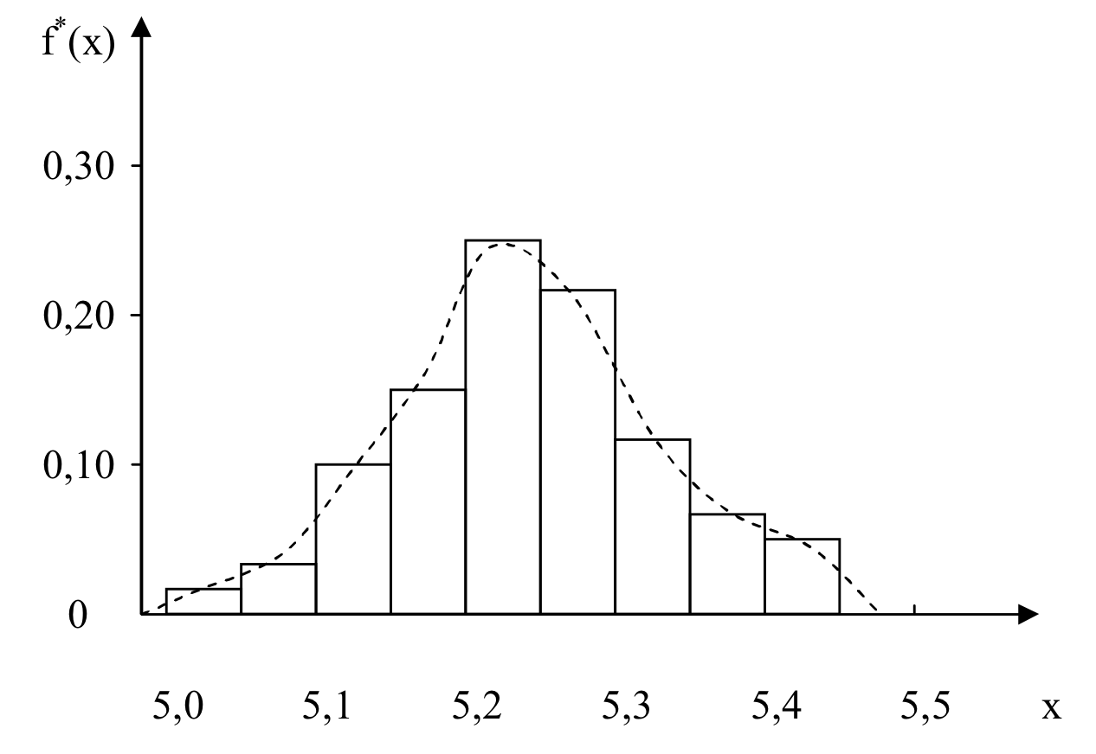Распределения различных эмпирических данных чаще всего строятся в виде гистограмм, а иногда в виде графика. В случае графика ординаты, пропорциональные частотам интервалов, восстанавливаются перпендикулярно оси абсцисс в точках, соответствующих серединам данных интервалов. Вершины ординат соединяются прямыми линиями. Для замыкания кривой крайние ординаты соединяются с близлежащей серединой интервала, в которой частота равна 0 (рис. 31).

Рис. . График (пунктир) и гистограмма (прямоугольники)

В зависимости от допустимой нами степени дискретизации, мы можем использовать либо график, либо диаграмму.

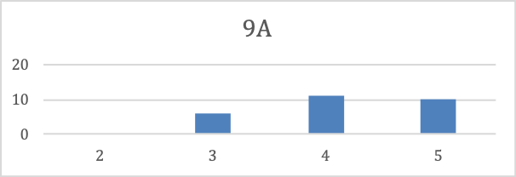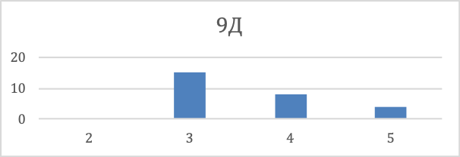Например, графики распределения первичных баллов при дискретизации до 5-балльной системы будут выглядеть так, как показано на рисунках ниже (приведен пример двух классов одной школы по результатам ОГЭ (рис. 32):

Рис. 31. Диаграммы для сравнения уровней подготовки в двух классах

Необходимо сделать вывод о том, что проблемы класса 9 «Д» будут мало коррелировать с проблемами класса 9 «А» и для этих классов необходимы разные программы повышения качества образования.

В 2017 году стало возможным сравнение результатов обучающихся, сдавших ОГЭ в 2015 г. и ЕГЭ в 2017 г. Данное сравнение может показать, на какие именно категории обучающихся были направлены педагогические усилия в старших классах.

Для анализа качества массового образования в школе следует использовать все возможные графики и диаграммы, поскольку визуализация позволяет лучше понять причины и следствия, выявить корреляции.

В справке Microsoft Excel приведен учебник по визуализации данных с помощью диаграмм и графиков. Вы без труда найдете этот или любой другой учебник по визуализации данных в сети Интернет.

# Заключение

В пособии подробно рассмотрена простейшая школьная система развития качества образования, а также показатели качества образования, взятые за основу в региональной системе оценки качества.

Приведены методы анализа состояния системы, методы расчетов и представления информации.

Методические рекомендации не содержат семантического и факторного анализа причин, так как направлены исключительно на то, чтобы в каждой школе управленческая команда смогла обоснованно выбирать подходящие методы и средства анализа состояния системы.

# Библиографический список

1. **Барабанова, О. А.** Семь инструментов контроля качества // О. А. Барабанова, В. А. Васильев, С. А. Одиноков – ФСР МП НТС / Подготовлено в Инновационном Технологическом Центре МАТИ при финансовой поддержке Фонда содействия развитию малых форм предприятий в научно-технической сфере. – Текст: электронный. – URL: http://pqm-online.com/assets/files/  
   lib/books/barabanova2.pdf (дата обращения: 20.03.2019).
2. **Бушмелева, Н. А., Разова, Е. В.** Формирование аналитической компетенции студентов вуза // Научно-методический электронный журнал «Концепт». – 2016. – № 10 (октябрь). – Текст: электронный. – URL: http://e-koncept.ru/2016/16228.htm (дата обращения: 20.03.2019).
3. **Вульфов, Б. З.** Организатор внеклассной и внешкольной воспитательной работы: Содержание и методика деятельности : методический материал / Б. З. Вульфов, М. М. Поташник. – 2-е изд., перераб. и доп. – Москва: Просвещение, 1983. – 208 с. – Текст: непосредственный.
4. **ГОСТ Р 50779.42-99.** Статистические методы. Контрольные карты Шухарта (Statistical methods. Shewhart control charts): государственный стандарт Российской Федерации: принят и введен в действие Постановлением Госстандарта России от 15 апреля 1999 г. № 127 : введен впервые : дата введения 2000-01-01 / разработан и внесен Техническим комитетом по стандартизации ТК 125 «Стандартизация статистических методов управления качеством», АО «Нижегородский научно-исследовательский центр контроля и диагностики технических систем» (АО НИЦ КД). – Текст: непосредственный.
5. **ГОСТ Р ИСО 9001-2015.** Системы менеджмента качества. Требования : национальный стандарт Российской Федерации : утвержден и введен в действие Приказом Федерального агентства по техническому регулированию и метрологии от 28 сентября 2015 г. № 1391-ст / введен впервые : дата введения 2015-11-01 : переиздание. Май 2018 г. / подготовлен Открытым акционерным обществом «Всероссийский научно-исследовательский институт сертификации» (ОАО «ВНИИС») на основе официального перевода на русский язык англоязычной версии международного стандарта, указанного в пункте 4, который выполнен рабочей группой в составе представителей ОАО «ВНИИС», ООО «Интерсертифика – ТЮФ», ЗАО «Центр Приоритет», Ассоциации по сертификации «Русский регистр», ООО «ТЮФ Интернациональ РУС», ООО «Би-Эс-Ай Эм-Эс-Си-Ай-Эс», «АЕ Conformity Pty Ltd», Международной ассоциации по сертификации персонала. – Текст: непосредственный.
6. Диаграммы Исикавы // Википедия. – Текст: электроный. – URL: <https://ru.wikipedia.org/wiki/Диаграмма_Исикавы>.
7. **Российская Федерация. Законы.** О порядке утверждения Единого тарифно-квалификационного справочника работ и профессий рабочих, Единого квалификационного справочника должностей руководителей, специалистов и служащих : Постановление Правительства РФ № 787 [от 31.10.2002 (ред. от 20.12.2003)]. – Текст: электронный. – URL: http://www.consultant.ru/document/  
   cons_doc_LAW_39412/#dst100011 (дата обращения: 20.03.2019).
8. **Конаржевский, Ю. А.** Система. Анализ. Урок / Ю. А. Конаржевский. – Псков: Издательство Псковского областного института повышения квалификации работников образования, серия «Управление образованием» 1996. – 439 с.- Текст: непосредственный.
9. **Курзаева, Л. В.** Управление качеством образования и современные средства оценивания результатов обучения : учеб. пособие / Л. В. Курзаева, И. Г. Овчинникова. – Москва: ФЛИНТА, 2015. – 100 с. – Текст: непосредственный.
10. **Российская Федерация. Законы.** О региональной системе оценки качества общего образования Свердловской области : приказ Министерства общего и профессионального образования Свердловской области № 615-Д [от 18.12.2018] – Текст: электронный // Официальный сайт Министерства общего и профессионального образования Свердловской области. – URL: https://minobraz.  
    egov66.ru/document/category/-2.pdf (дата обращения: 20.03.2019).
11. **Российская Федерация. Законы.** Об утверждении методики определения минимального количества баллов единого государственного экзамена, подтверждающего освоение образовательной программы среднего общего образования, и минимального количества баллов единого государственного экзамена, необходимого для поступления в образовательные организации высшего образования на обучение по программам бакалавриата и программам специалитета : Распоряжение Рособрнадзора №3422-10 [от 30.12.2016 (ред. от 16.04.2018)] – Текст: электронный // Официальный информационный портал Единого Государственного Экзамена. – URL: http://www.ege.edu.ru/common/  
    upload/docs_new/skan_metodika_2.pdf (дата обращения: 20.03.2019).
12. Применение статистических методов в системе менеджмента качества : материалы семинара «Вопросы стандартизации, аккредитации и качества», 31 августа 2006 года – Текст: электронный // Вопросы стандартизации и сертификации СО РАН : / КТИ НП СО РАН [и др.]. – URL: http://ccus.sbras.ru/magazin/jrnl05.pdf (дата обращения: 15.03.2019).
13. **Российская Федерация. Законы.** Об утверждении профессионального стандарта «Руководитель профессиональной образовательной организации» : проект Приказа Министерства труда и социальной защиты РФ – Текст: электронный // Информационно-правовой портал Гарант.ру. – URL: http://www.gar-ant.ru/products/ipo/prime/doc/56574265/ (дата обращения: 10.03.2019).
14. **Российская Федерация. Законы.** Об утверждении профессионального стандарта «Педагог (педагогическая деятельность в сфере дошкольного, начального общего, основного общего, среднего общего образования) (воспитатель, учитель)» : приказ Министерства труда и социальных отношений № 544н [от 18.10.2013 (ред. от 05.08.2016)] – Текст: электронный // Портал федеральных государственных образовательных стандартов высшего образования. – URL: http://fgosvo.ru/docs/101/69/2/1 (дата обращения: 12.03.2019).
15. Справочник по прикладной статистике. В 2 т. Т. 1: Пер. с англ. / Под ред. Э. Ллойда, У. Ледермана, Ю. Н. Тюрина. – Москва: Финансы и статистика, 1989. – 510 с. – Текст: непосредственный.
16. **Станченко, С. В.** Общие подходы к анализу и использованию результатов оценочных процедур : материалы доклада / С. В. Станченко. – Текст: электронный. – URL: https://fioco.ru/Media/Default/Presentations/stanchen-ko_sv.pdf (дата обращения: 20.03.2019).
17. **Степанов, Е. Н.** Анализ как важнейшая функция управления воспитательным процессом. – Текст: электронный. – URL: http://konarjev.  
    blogspot.com/2014/03/blog-post_25.html (дата обращения: 10.03.2019).
18. Таблицы распределений : учебник / StatSoft, Inc. (2012). Электронный учебник по статистике. Москва, StatSoft. WEB: – URL: http://statsoft.ru/  
    home/textbook/modules/sttable.html (дата обращения: 20.03.2019).
19. **Тарасенко, И. П.** Программа управления качеством образования с учетом требований ФГОС в виде диаграммы Исикавы : метод. материалы / И. П. Тарасенко. – Текст: электронный. – URL: https://infourok.ru/  
    programma-upravleniya-kachestvom-obrazovaniya-s-uchetom-trebovaniy-fgos-v-vide-diagrammi-isikavi-2025735.html (дата обращения: 12.03.2019).
20. **Российская Федерация. Законы.** Об утверждении федерального государственного образовательного стандарта основного общего образования: приказ Министерства образования и науки РФ № 1897 [от 17.10.2010 (ред. от 31.12.2015)]. – Текст: электронный // Официальный сайт компании «Консультант плюс». – URL: http://www.consultant.ru/document/cons_doc_  
    LAW_110255/#dst0 (дата обращения: 11.03.2019).
21. **Российская Федерация. Законы.** Об образовании в Российской Федерации : федеральный закон № 273-ФЗ от 29 декабря 2012 г. : [принят Государственной Думой 21 декабря 2012 года; одобрен Советом Федерации 26 декабря 2012 года; Дата подписания 29 декабря 2012 г.]. – Текст: электронный // Российская газета. – 31.12.2012. – Федеральный выпуск № 5976 (303). – URL: https://rg.ru/2012/12/30/obrazovanie-dok.html (дата обращения: 15.03.2019).
22. **Фролова, Л. В.** Формирование бизнес-модели предприятия : учебник / Л. В. Фролова, Е. С. Кравченко. – К.: Центр учебной литературы, 2012. – 384 с. – Текст: непосредственный.
23. **Щуркова, Н. Е.** Классное руководство: теория, методика, технология : Настольная кн. учителя / Н. Е. Щуркова. – Москва: Пед. о-во России, 1999. – 222 с. – Текст: непосредственный.
24. **Anscombe, F. J.** Graphs in Statistical Analysis. // The American Statistician. The American Statistician, Vol. 27, No. 1. 27 (1): 17–21. doi:10.2307/2682899. JSTOR 2682899. – 1973. – Текст: непосредственный.
25. Control Chart Basics Primary Knowledge Unit Participant Guide. // Southwest Center for Microsystems Education (SCME). – Текст: электронный. – URL: http://nanohub.org/resources/26832/download/SPC_PK02_PG.pdf.
26. **Devore, J. L.** Probability and Statistics for Engineering and the Sciences (4th edition). // New York: Duxbury Press. – 1995. – Текст: непосредственный.
27. Diagramm Kinderrechte Englisch // Childaid Network. – 2016. – Текст: электронный. – URL: <https://www.childaid.net/medien/2017/09/201606-Diagramm-Kinderrechte-Englisch.png>.
28. Education for All 2000-2015: achievements and challenges; EFA global monitoring report, 2015. – Текст: электронный. – URL: http://unesdoc.  
    unesco.org/images/0023/ 002322/232205R.pdf.
29. **Ishikawa, K.** What is Total Quality Control? The Japanese Way. // London, Prentice Hall. – 1985. – Текст: электронный. – URL: <https://vanguard-method.net/library/recommended-reading/what-is-total-quality-control-the-japanese-way-ishikawa-k/>.
30. Lack of Reading Interest Fishbone Diagram. – Текст: электронный. – URL: <https://www.edrawsoft.com/reading-interest-fishbone.php>.
31. **Montgomery, D. C**. Introduction to Statistical Quality Control (2nd edition). // New York: Wiley. – 1985. – Текст: непосредственный.